WORD 97 DERS NOTLARI

A- WORD 97’YE GİRİŞ VE EKRAN ÖĞELERİ
Word 97 bir kelime işlem programıdır. Bu programın kullanımındaki temel amaç, çeşitli türdeki yazılarımızı yazmak ve yazıcıdan kağıda döküm almaktır. Ancak Word, gelişmiş özellikleri sayesinde bu kullanım amacının dışında tablolar yapmak, şekiller çizmek, sütunlar oluşturmak, yazı içine resimler eklemek, adres etiket basımı gibi amaçlarla da kullanılabilir.

Belge
Word’e girdiğimizde program bize Belge adını taşıyan boş bir sayfa verir. Belge, ana program penceresi içinde bir alt pencere şeklinde bulunur. Belge penceresi program penceresi içinde ekranı kaplamış durumda ise başlık çubuğunda aşağıdaki gibi bir görüntü olur.
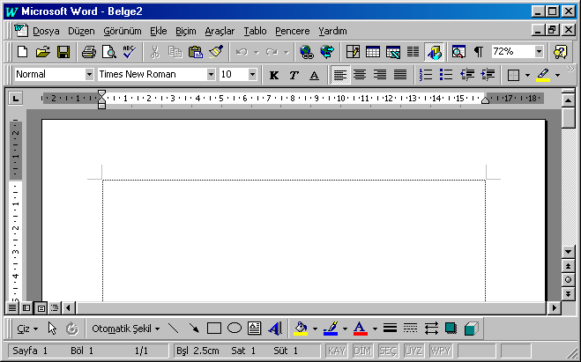
Menü çubuğu
Başlık çubuğu
Word program penceresi düğmeleri
Belge penceresi düğmeleri

Araç çubukları
Genel olarak Windows altında çalışan birçok programda araç çubukları bulunur. Araç çubuklarının üzerindeki düğmeler, menülerdeki komutların daha hızlı bir şekilde uygulanabilmesini sağlar.
Word programında da kullanılan bir çok araç çubuğu bulunmaktadır.
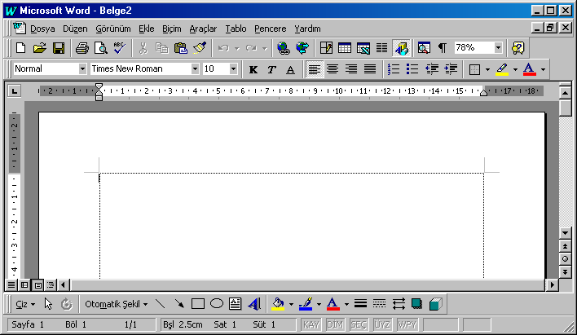
Standart araç çubuğu
Biçimlendirme araç çubuğu
Çizim araç çubuğu

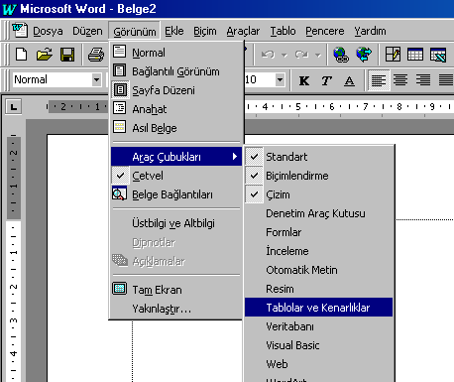
Araç çubuklarının hepsi çalışma alanında bulunmaz. En çok kullanılan düğmeler Standart ve Biçimlendirme araç çubuklarında olduğu için bunların ekranda bulunması faydalıdır. Diğer araç çubuklarını ekrana getirmek veya ekrandan kaldırmak için şu yöntemler izlenebilir :
1.Yol :
- Görünüm menüsünü açın.
- Araç çubukları seçeneğine gelip fareyi sağ taraftaki araç çubukları listesine geçirin.
- Araç çubukları listesinden istenilen araç çubuğu ismine fare ile klikleyin.
2.Yol :
- Fare işaretini herhangi bir araç çubuğunun üzerine götürüp farenin sağ tuşuna basın.
- Yine araç çubuklarının listesi açılacaktır. Bu listeden istenilen araç çubuğu ismine fare ile klikleyin.
Araç çubukları genellikle belgenin üst veya alt tarafında çubuk şeklinde dururlar. İstenirse bir araç çubuğunu sol tarafındaki çift soluk çizgiden fare ile tutarak başka yere götürebilirsiniz.

Durum çubuğu
Bütün programlarda yapılan işlemle ilgili bazı açıklamaları durum çubuğundan görürüz. Word programının durum çubuğundan çalıştığımız belgenin şu anda kaçıncı sayfasında, kaçıncı bölümde olduğumuzu ve belgenin toplam kaç sayfa olduğunu görebiliriz.
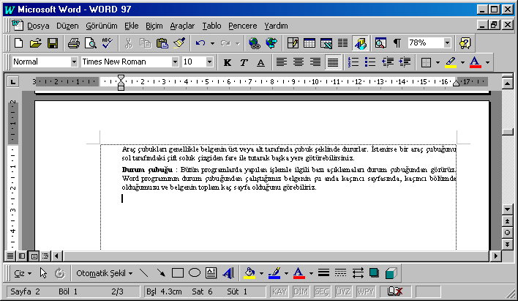
Şu anda bulunduğumuz sayfa
Belgenin toplam sayfa sayısı

Cetveller
Belge penceresinin üst kısmında bir yatay cetvel, sol kısmında bir dikey cetvel bulunur. Özellikle yatay cetvel, belge üzerinde çalışırken bize çok yardımcı olur.
Yatay cetvel
Sağ kenar boşluğu
Sağ kenar boşluğu
Üst kenar boşluğu
Dikey cetvel

B- BELGEYE YAZI YAZMAK VE DÜZELTMELER YAPMAK
Word programında belge içine yazı yazarken sadece paragraf sonlarında yeni paragrafa inmek için Enter tuşuna basılır. Yani her satırın sonunda enter tuşuna basılmaz. Paragraf içinde satır sonlarına gelindiğinde, satır sonuna sığmayan sözcük otomatik olarak bir alt satıra kayar. Buna sözcük kaydırma denir.
Yeni boş bir belgede imleci yazarak, enter tuşuna basarak, boşluk tuşuna basarak veya tab tuşuna basarak ileriye ve aşağıya hareket ettirebiliriz. Bu şekilde hareket ederek gitmediğimiz yerlere ok tuşları ile gidemeyiz. Yani belgenin yazarak kullanmadığımız yerlerine imleci götüremeyiz.

Hatalı sözcükleri düzeltme
Word programı, siz yazı yazarken yazdığınız her kelimenin Türkçe yazım kılavuzunda bulunup bulunmadığını kontrol eder. Türkçe yazım kılavuzunda bulamadığı kelimelerin altını kırmızı ile çizer. Bu çizgi sadece görsel bir uyarıdır. Belgenin yazıcıdan kağıda çıktısında bulunmaz.
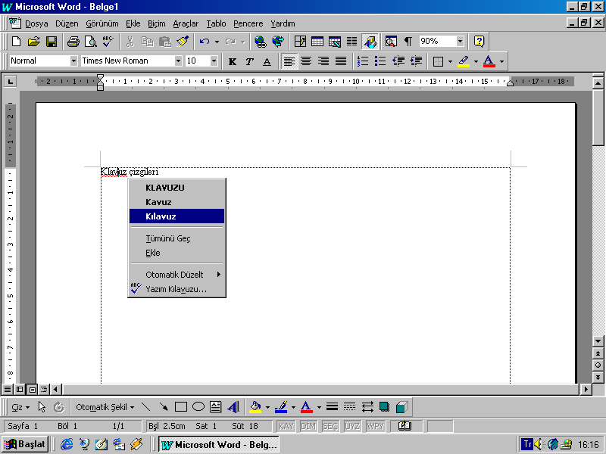
Altı kırmızı çizgili kelimenin hatasını fark edip imleci oraya götürerek kendimiz yazarak veya silerek hatayı elle düzeltebiliriz. Bunun yerine hatalı kelimeleri düzeltmek için şu yöntem kullanılabilir :
- Fare işaretini hatalı sözcüğün üzerine götürüp farenin sağ tuşuna basın.
- Hatalı sözcükle ilgi çıkan önerilerden hangisi doğru ise onu seçin.
- Eğer hiçbir öneri vermemiş ise veya önerilerden hiçbirini kabul etmiyorsanız, Tümünü yoksay veya Ekle seçeneklerinden birini kullanabilirsiniz.
- Yazdığınız sözcüğün o şekilde yazımı sizce doğru ise yine Tümünü yoksay veya Ekle seçeneklerinden birini seçebilirsiniz.

İşlemleri geri alma
Belge üzerinde çalışırken yazma, silme, düzenleme, biçimleme gibi yaptığımız her bir işlem sırayla hafızada tutulur. Belge içinde düzeltilmesi zor veya uzun olan bir hata yaptığımızda, bir şekil üzerinde yaptığımız değişiklikleri beğenmeyip eski haline döndürmek istediğimizde Geri Al işlemi imdadımıza yetişir. Aynı şekilde geri altığımız bir işlemi tekrar uygulamak istersek bu seferde Yinele işlemini kullanabiliriz.
Geri al komutu ile pek çok işlem öncesine gidilebilir. Geri al ve yinele komutları şu şekilde uygulanabilir.
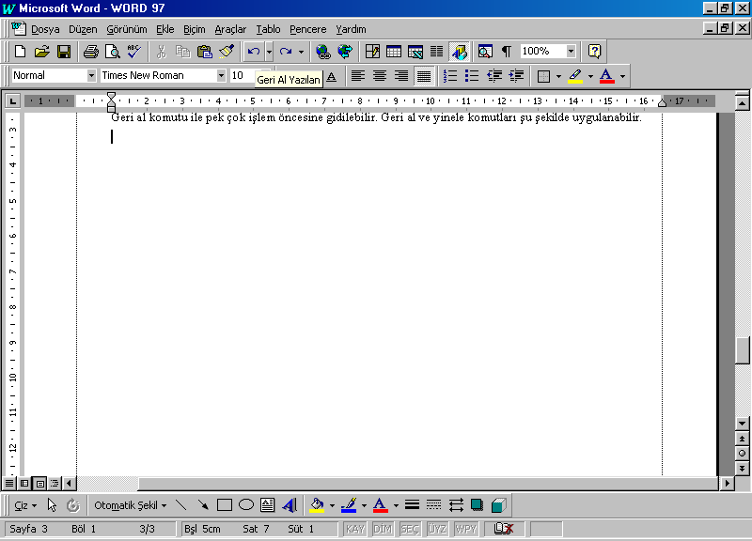
- Standart Araç Çubuğu üzerindeki geri al ve yinele düğmeleri ile,
- Düzen menüsündeki geri al ve yinele seçenekleri ile,
- Kısayol tuşları ile ( Geri al CTRL + Z - Yinele CTRL + Y )

Belge içinde hareket etme
Üzerinde çalıştığımız uzun bir belgeyi incelemek ve düzeltmeler yapmak gerektiğinde belge içinde hızlı hareket etmek bize zaman kazandıracaktır. Bunun için aşağıdaki hareket tuşlarının bilinmesinde ve uygulamada kullanılmasında fayda vardır :
KLAVYE TUŞU | İŞLEVİ
Ok Tuşları | İmleci bir harf sağa, sola; bir satır aşağı yukarı götürür.
CTRL + → | İmleci kelime kelime ileriye doğru götürür.
CTRL + ← | İmleci kelime kelime geriye doğru götürür.
CTRL + ↓ | İmleci paragraf paragraf aşağıya doğru götürür.
CTRL + ↑ | İmleci paragraf paragraf yukarıya doğru götürür.
HOME | İmleci bulunduğu satırın başına götürür.
END | İmleci bulunduğu satırın sonuna götürür.
CTRL + HOME | İmleci belgenin en başına götürür.
CTRL + END | İmleci belgenin en sonuna götürür.
PAGE UP | İmleci bir ekran boyu yukarı götürür.
PAGE DOWN | İmleci bir ekran boyu aşağı götürür.
CTRL + PAGE UP | İmleci bir önceki sayfanın en başına götürür.
CTRL + PAGE DOWN | İmleci bir sonraki sayfanın en başına götürür.

C- DOSYA MENÜSÜ İŞLEMLERİ

Yeni boş belge açma
Word programında bir belge üzerinde çalışırken bunu kapatmadan başka bir belge açılabilir. Yeni boş bir belge açmak için;
- Dosya menüsündeki Yeni seçeneği veya
- Standart Araç Çubuğundaki yeni düğmesi veya
- Klavyeden CTRL + N tuş bileşeni kullanılabilir.
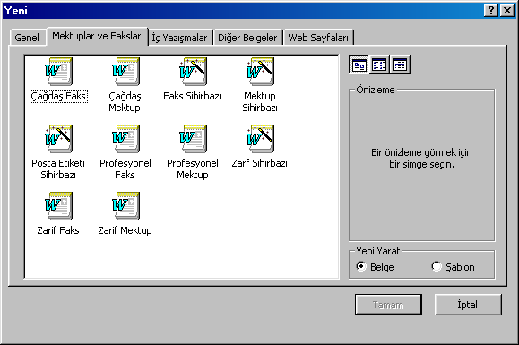
İkinci ve üçüncü yöntemde doğrudan doğruya Normal şablonuna sahip boş bir yeni belge açılır. İlk seçenek uygulanırsa karşımıza aşağıdaki gibi bir diyalog penceresi gelir.
Bu pencerede çeşitli konularla ilgili hazır şablonlar bulunmaktadır. Bu şablonlardan birini seçerek yeni belge açtığınızda karşınıza gelen belge üzerinde doldurulmak üzere oluşturulmuş alanlar görürsünüz. Belge üzerindeki bu alanları doldurduğunuzda belgeniz yazdırmaya hazır hale gelecektir. Bu şablonları kullanmak bize bir çok yazımızı yazmada zaman kazandırır.

Kayıtlı bir belgeyi bulup açma
Daha önce yazılıp kaydedilmiş bir belgeyi harddiskten veya disketten açabiliriz. Kayıtlı bir belgeyi açmak için şu yöntemler uygulanabilir :
- Dosya menüsündeki Aç seçeneği.
- Standart Araç Çubuğundaki aç düğmesi.
- Klavyeden CTRL + O tuş bileşeni.
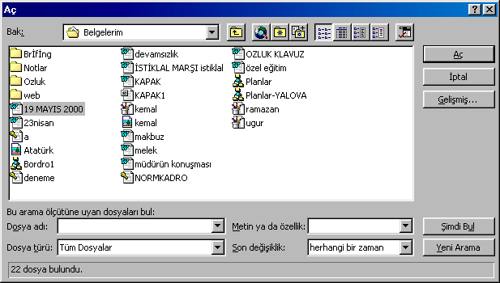
Aç komutu uygulandığında karşımıza aşağıdaki gibi bir diyalog penceresi gelir.
Bu pencerede Bak adlı liste kutusu açmak istediğimiz belgenin nerede, hangi klasörde bulunduğunu gösterir. Word programında çalıştığımız belgeleri Belgelerim adındaki klasöre kaydederiz. Açmak istediğimiz zaman da karşımıza ilk olarak burası gelir. Eğer disket üzerindeki bir belgeyi açmak istiyorsak bu listeyi açıp 3½ Disket A: yı seçeriz. Karşımıza disketteki dosyalar çıkar.
Açmak istediğimiz belgeyi bu penceredeki listeden fare ile tıklayıp seçtikten sonra Aç düğmesine basarak açabiliriz. Aynı anda birden fazla belgeyi açmak istiyorsak bu belgeleri Shift + ok tuşları ile veya Ctrl + fare ile tıklama yöntemiyle seçerek açabiliriz.

Açık olan belgeler arası geçiş yapma
Word programında aynı anda birden fazla belgeyi açık tutup, birinden diğerine geçerek birkaç belgeyle çalışmak mümkündür. Açık olan belgeler arasında geçiş yapmak için ;
- Pencere menüsü açılır ve menüde açık olan belgelerin listesi görülür. Bu listeden istenilen belge ismine fare ile tıklanarak geçiş yapılabilir. Veya
- CTRL + F6 tuş bileşeni kullanılarak açık belgeler arasında sırayla geçiş yapılabilir.

Belgeyi kaydetme
Word programında açtığımız boş belgenin adı Belge1 gibi bir ad taşır. Bu ad geçici bir addır. Belge üzerinde çalışırken onu kalıcı halde saklamak için harddiske veya diskete bir isim vererek kaydetmek gerekir. Kaydet komutunu vermek için şu yöntemler uygulanabilir :
- Dosya menüsündeki Kaydet veya Farklı kaydet seçeneği
- Standart araç çubuğundaki kaydet düğmesi.
- Klavyeden CTRL + S tuş bileşeni.
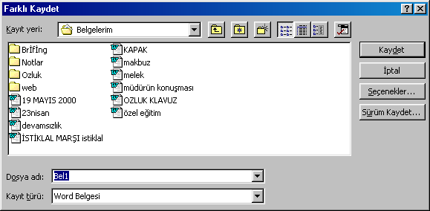
Çalıştığımız belgeyi ilk defa kaydederken her üç yöntemde de karşımıza aşağıdaki diyalog penceresi gelir.
Bu pencerede;
Kayıt yeri adındaki liste kutusunda belgemizi kaydedeceğimiz yeri seçebiliriz. Burada varsayılan olarak hep Belgelerim klasörü gelir. Harddiske kaydedeceğimiz belgelerimizi her zaman Belgelerim klasörüne saklamak daha iyidir. Ancak belgemizi diskete kaydedeceksek buradan listeyi açarak 3½ Disket A: sürücüsünü seçerek diskete de kayıt yapabiliriz.
Dosya adı adındaki yere belgeye vereceğimiz dosya ismini yazarız. Bu isim belgenin içeriğini hatırlatıcı bir isim olursa, arandığında bulmak daha kolay olur. Dosya ismi boşlu içerebilir ve uzun olarak yazılabilir.
Farklı kaydet penceresinde dosya adını verdikten sonra Kaydet düğmesine basarak belgemizi kaydederiz.
Aynı belge üzerinde çalışmaya devam edip, değişiklikler yaptığımızda belgeyi tekrar kaydetmek gerekir. Aynı belgeyi tekrar kaydederken Standart Araç Çubuğundaki kaydet düğmesine basmak veya CTRL + S tuşlarına basmak yeterlidir. Bu durumda tekrar isim vermemiz gerekmez. Kaydetme işlemi aynı dosya ismi üzerine yapılır.

Sayfa Yapısını ayarlama
Üzerinde çalıştığımız belgeyi yazıcıdan yazdırırken kullanacağımız kağıdın boyutu, yönelimi, kenar boşlukları gibi bazı ayarlamalar buradan yapılır. Sayfa yapısı ayarlamak için Dosya menüsü açılır. Sayfa yapısı seçeneğine girilir.
Sayfa yapısı diyalog penceresi 4 bölümden oluşur.

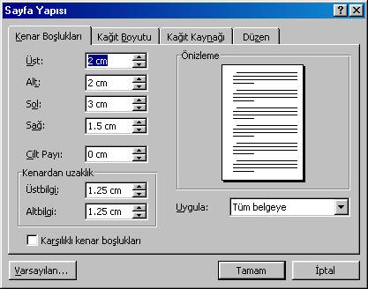
Kenar boşlukları
Sayfanın üst,alt,sol ve sağ kenarında ne kadar boşluk bırakılacağını ayarlarız. Burada Karşılıklı kenar boşlukları adındaki onay kutusu seçilirse sayfaların sağ ve sol kenar boşlukları tek ve çift sayfalarda ters değerleri alırlar. Örneğin sol kenar 3 sağ kenar 1 cm verilirse bir sayfada sol 3 sağ 1 cm olurken bir sonraki sayfada sol 1 sağ 3 cm olur. Bu her sayfada ters çevrilerek devam eder. Karşılıklı kenar boşlukları seçeneğini, belgeyi kitap gibi ciltletmek istiyorsak kullanabiliriz.

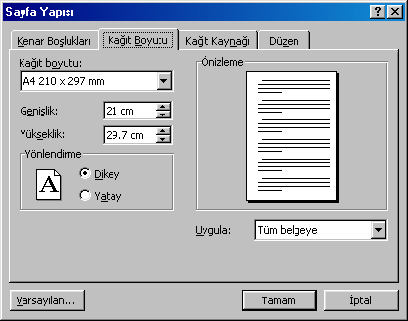
Kağıt boyutu
Bu bölümde yazıcıda kullanacağımız kağıdın türünü ve boyutunu ayarlarız. Ayrıca kağıdı dikey mi yatay mı kullanacağımızı da buradan seçeriz. Yalnız kağıdın yatay çevrilmesi sadece ekranda yatay çevrilerek kullanılması demektir. Yazıcıya kağıdı yatay olarak koyacağız anlamında değildir.
Belge içinde bazı sayfaları dikey, bazılarını yatay kullanmak istiyorsak; imleci, yatay veya dikey çevireceğimiz sayfanın ilk satırına getirip daha sonra sayfa yapısından bu işi yapmalıyız.

Kağıt kaynağı
Bu bölümde yazıcıya kağıdı nereden vereceğimizi tanımlayabiliriz. Genelde laser yazıcılar alt tepsi denen yerden kağıt alırlar. Bazı yazıcılara ise elle besleme şeklinde de kağıt verilebilir.

Düzen
Eğer ödev veya tez yazma, kitap ya da dergi yayınlama gibi bir amaçla word programında çalışıyorsak bu bölümdeki seçenekler bize yardımcı olur. Burada;
- Yazımızı bölümlere ayırıyorsak, bölüm başlangıçlarının hangi sayfadan başlayacağı belirtilebilir.
- Sayfalara üst ve alt bilgi yazacaksak tek ve çift sayfalarda farklı üst ve alt bilgi yazabilmemiz sağlanabilir.
- Dikey hizalama seçeneği ile, sayfaya yazı yazma işinin sayfanın üstünden değil ortasından veya altından başlaması sağlanabilir.
Not : Sayfa yapısı ayarlarında her dört bölümde de Uygula adındaki liste kutusundan yararlanarak, yapılan sayfa yapısı değişikliklerinin belgenin tümüne uygulanması veya bu noktadan ileriye seçeneği ile belgenin bir kısmına uygulanması sağlanabilir.

Baskı Önizleme
Bir belgenin yazıcıdan çıktısını almadan önce, sayfaların kağıda nasıl çıkacağını incelemek için kullanılır. Baskı önizleme yapılınca sayfalar tam boyutlarıyla görülüp incelenebilir. Baskı önizleme görünümüne geçmek için şu yöntemler izlenebilir :
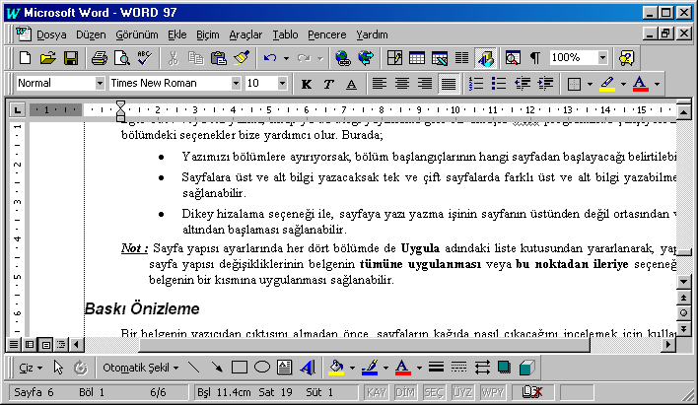
- Dosya menüsü açılıp Baskı önizleme seçeneğine girilir.
- Standart Araç Çubuğundaki baskı önizleme düğmesine fare ile basılır.
- Klavyeden CTRL + F2 tuşlarına basılır.
Baskı önizleme görünümünde fare işareti sayfanın üzerinde iken büyüteç şeklini alır. Fareyi sayfanın istenilen yerine tıklatınca o kısmı büyüterek bize gösterir. Tekrar fareye tıklayınca görüntü eski haline gelir.
Baskı önizleme görünümünde Baskı önizleme araç çubuğu ekrana gelir.
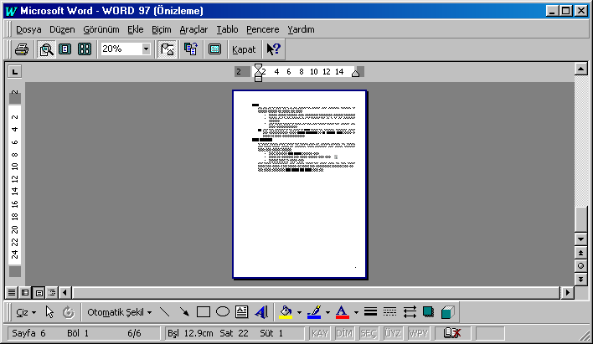
Baskı önizleme araç çubuğundaki düğmelerin görevleri şu şekildedir :
Yazdır
Büyütücü
Bir sayfa
Çok sayıda sayfa
Yakınlaştır
Cetveli göster
Tam ekran
Yazdır düğmesi, çalıştığımız belgenin tümünü yazıcıya gönderir.
Büyütücü düğmesi, büyüteci kapatır ve açar. Büyüteç açık iken fare işareti sayfanın görüntüsünü büyütmek ve küçültmek için kullanılır. Büyüteç kapatıldığında ise baskı önizleme ekranında sayfa üzerinde düzeltmeler yapılabilir.
Bir sayfa düğmesi, baskı önizleme görünümünde sadece bir sayfa görebilmemizi sağlar.
Çok sayıda sayfa düğmesi, baskı önizleme görünümünde birden çok sayfayı aynı anda görebilmemizi sağlar.
Yakınlaştır düğmesi, sayfa görüntüsünü belli oranda büyütmek veya küçültmek için kullanılır.
Cetveli göster düğmesi, baskı önizleme ekranında yatay ve dikey cetvelin görünüp görünmemesini belirlememizi sağlar.
Tam ekran düğmesi, sayfayı daha büyük görebilmek amacıyla baskı önizleme görünümünden tam ekran görünümüne geçmemizi sağlar.

Belgeyi yazdırma
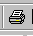
Çalıştığımız belgeyi yazıcıdan kağıda dökmek için;
- Standart araç çubuğundaki yazdır düğmesi veya,
- Dosya menüsündeki Yazdır seçeneği veya,
- CTRL + P tuş bileşeni kullanılabilir.
Yazdırmak için kullanılan ilk yöntem (yazdır düğmesine basmak), belgenin tümünü, hiçbir seçenek girmemize izin vermeden Windows’un varsayılan yazıcısına gönderir.
İkinci ve üçüncü yöntemde ise karşımıza aşağıdaki gibi bir diyalog penceresi gelir. Bu pencerede yazdırma ile ilgili bazı seçenekler belirleyebiliriz. Yazdırma seçeneklerini şu şekilde açıklayalım :

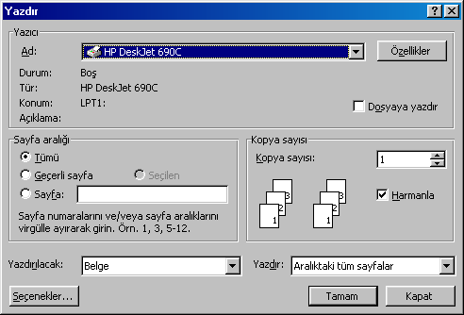
Yazıcı bölümünde, bilgisayarımıza tanımlı yazıcılardan varsayılan yazıcının ismi Ad listesinde görünür. Eğer varsayılan yazıcıya değil, tanımlı başka bir yazıcıya göndermek istiyorsak bu listeyi açıp istediğimiz yazıcıyı seçebiliriz.
Sayfa aralığı bölümünde, belgemizin tümünü mü yoksa bir kısmını mı yazdıracağımızı belirleyebiliriz. Eğer belgenin tümünü yazdırmak istiyorsak Tümü seçeneğini, sadece bulunduğumuz sayfayı yazdırmak istiyorsak Geçerli sayfa seçeneğini, belgenin bir kısmını işaretleyerek yazdırmak istiyorsak Seçim seçeneğini, sayfa numaralarını vererek bir kısmını yazdırmak istiyorsak Sayfa seçeneğini kullanabiliriz.
Kopya sayısı bölümünde belgenin kaç kopyasının yazdırılacağını belirleriz. Buradaki Harmanla adlı onay kutusu seçili olursa yazdırma işlemi sırasında belgenin her kopyası sırayla çıkar. Yani birden çok kopya yazdırıldığında sayfaları tasnif etmeye gerek kalmaz.
Yazdırılacak adlı liste kutusunda Belge seçeneği görülür. Bu seçenek belgenin yazdırılacağını gösterir. Belge ile ilgili diğer bilgileri yazdırmak istiyorsak (belge özellikleri, açıklamalar, biçemler, otomatik metin öğeleri, tuş atamaları) bunlardan birini de seçebiliriz. O zaman belgenin kendisi yazdırılmaz.
Yazdır adlı liste kutusunda Aralıktaki tüm sayfalar seçeneği görülür. Bu seçenek, sayfa aralığı bölümünde seçilen tüm sayfaların yazdırılacağını gösterir. Kullanıcı isterse yazdır liste kutusundan Tek numaralı sayfalar veya Çift numaralı sayfalar seçeneklerinden birini seçerek de yazdırma yapabilir.
Bütün bu seçenekler belirlendikten sonra Tamam düğmesine basılarak yazdırma işlemi başlatılır.

D- DÜZEN MENÜSÜ İŞLEMLERİ
Belgeyi düzenlemek için yapılan bazı işlemler bu menüde yer alır.

Geri al ve Yinele
Daha önce de anlatıldığı gibi word programında yaptığımız tüm işlemler bellekte sırayla tutulur. Yaptığımız bir işlemden geri dönmek için geri al, geri aldığımız işlemleri tekrarlamak için ise yinele komutları kullanılır.

Kes – Kopyala – Yapıştır
Windows altında tüm programlarda bilgileri bir yerden bir yere kopyalamak veya taşımak için kullanılan bir yöntemdir. Word programında da yazdığımız metinleri, çizdiğimiz şekilleri veya resimleri belgenin içinde bir sayfadan başka bir sayfaya, aynı sayfa içinde başka bir yere, bir belgeden başka bir belgeye kopyalamak veya taşımak mümkündür.

Belgenin bir kısmını seçme (işaretleme)
Kopyalamak, taşımak, biçimlendirmek gibi bir takım işlemler amacıyla belgenin bir kısmını seçmek yani işaretlemek gerekir. Belgenin bir kısmını işaretleme işlemi şu yöntemlerle yapılabilir :
İşaretleme şekli | Klavye ile | Fare ile
Normal işaretleme | İmleci işaretlenecek yerin başına veya sonuna götürüp Shift tuşuyla birlikte istenilen yöne doğru ok tuşları ile hareket edilir. | Fare işaretini işaretlenecek yerin başlangıcına veya bitişine götürüp farenin sol düğmesine basılı tutarak istenilen yöne sürüklenir.
Bir seferde bir kelime işaretleme | İmleci işaretlenecek kelimenin başına veya sonuna götürüp;  Ctrl + Shift + → veya  Ctrl + Shift + ← tuşları kullanılarak kelime kelime işaretleme yapılabilir. | Fare işaretini işaretlenecek kelimenin üzerine götürüp farenin sol tuşuna çift tıklatılır.
Bir seferde bir cümle işaretleme | Klavyeden Ctrl tuşuna basılı iken fare işareti işaretlenecek cümlenin üzerine götürülüp farenin sol tuşuna bir kez basılır.
Bir seferde bir paragraf işaretleme | İmleç işaretlenecek paragrafın başına veya sonuna götürülüp;  Ctrl + Shift + ↓ veya  Ctrl + Shift + ↑ tuşları kullanılarak paragraf paragraf işaretleme yapılabilir. | Fare işaretini işaretlenecek paragrafın içine götürüp farenin sol tuşuna 3 kez (hızlı bir biçimde) tıklatılır.
Belgenin tümünü işaretleme | Düzen menüsünden Tümünü seç komutu veya Ctrl + A tuş bileşeni ile belgenin tümü seçilebilir.  Ayrıca fare işareti belgenin metin sınırlarının sol dış kısmında (sağa yatık ok şeklinde) iken klavyeden Ctrl tuşuna basılı tutarak fareye 1 kez tıklatılır.
Kes, kopyala ve yapıştır komutlarının menüdeki, araç çubuğundaki ve kısayol tuşlarındaki kullanımı aşağıdaki gibidir :
 | Menüde | Araç Çubuğunda | Kısayol tuşlarında
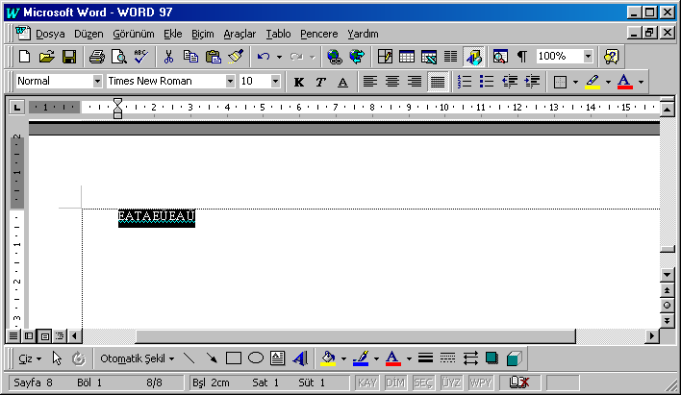  Kes | Düzen |  | CTRL + X
Kopyala | Düzen |  | CTRL + C
Yapıştır | Düzen |  | CTRL + V
Kopyalama işlemi Kopyala – Yapıştır şeklinde, taşıma işlemi Kes – Yapıştır şeklinde yapılır.
Yazının bir kısmını başka bir yere kopyalamak için şu adımlar izlenebilir :
- Kopyalamak istediğiniz yazıyı işaretleyin.
- Kopyala komutunu verin.
- İmleci yapıştıracağınız yere götürün.
- Yapıştır komutunu verin.

Bul ve Değiştir
Uzun bir belge içinde geçen özel bir sözcüğü aramak veya belgenin tümünde yanlış yazılmış bir sözcüğü bulup doğrusu ile değiştirmek için kullanılan komutlardır. Bul ve Değiştir diyalog penceresi içinde Bul, Değiştir ve Git bölümleri vardır.
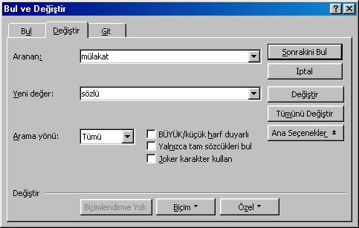Bul bölümünde, sadece aranılan bir kelimeyi belge içinde bulup o sözcüğün bulunduğu sayfaya gitmek için kullanabiliriz.
Değiştir bölümünde, belge içinde yanlış yazıldığını düşündüğümüz bir kelimeyi bulup doğrusu ile değiştirmek mümkündür. Ayrıca belge içinde birden çok yerde geçen bir kelimenin bulunup sadece biçiminin değiştirilmesi de mümkündür.
Git bölümünde ise uzun bir belgenin istenilen yerine değişik seçeneklerle gitmek mümkündür.
Bul ve Değiştir işlemi ile ilgili bazı arama seçeneklerini şöyle açıklayabiliriz :
- Arama yönü, arama işleminin belgenin tümünde, imlecin bulunduğu yerden aşağıya doğru, imlecin bulunduğu yerden yukarıya doğru yapılacağı seçilebilir.
- BÜYÜK/küçük harf duyarlı, aranan sözcük büyük harfle yazılmış ise sadece o sözcüğün büyük harfli olanlarını bulur, küçük harfle yazılmış olanları bulmaz.
- Yalnızca tam sözcükleri bul, aranan sözcüğün ek almış olanlarını bulmaz.
- Joker karakter kullan, içinde belli bir ifade geçen sözcükleri bulmak için kullanılabilir.

E- GÖRÜNÜM MENÜSÜ İŞLEMLERİ

Belge Görünümleri
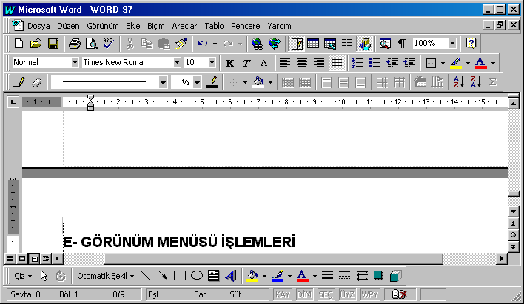
Word 97 programında çalıştığımız belgeyi 5 değişik görünümde kullanabiliriz. Bu görünümlerin isimlerini Görünüm menüsüden bulabiliriz. Ayrıca belge penceresinin sol alt köşesinde, yatay kaydırma çubuğunun sol tarafında 4 adet küçük düğme bulunur. Bu düğmeler yardımıyla da görünümler arasında geçiş yapılabilir.
Normal
Bağlantılı
Sayfa düzeni
Anahat
Bu görünümlerin özellikleri şu şekilde açıklanabilir.

Normal görünüm
Normal görünümde dikey cetvel, sayfa kenarları ve metin sınırları, yapılan çizimler ve resimler, belge sütunlara bölünmüş ise sütunlar görünmez. Normal görünümü sadece düz metin yazmak için kullanabiliriz.

Bağlantılı görünüm
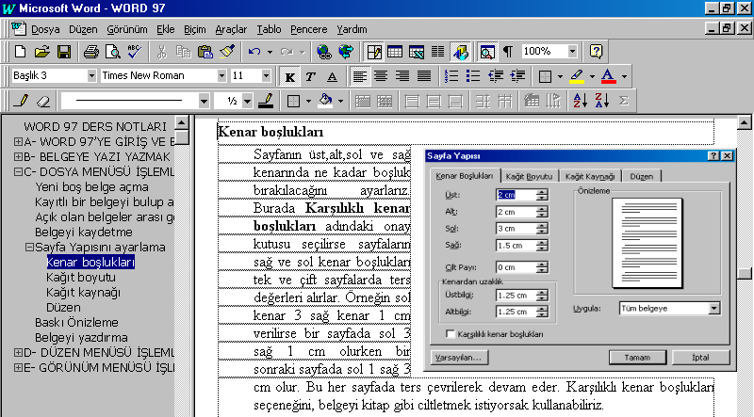
Belgeyi yazarken başlık biçemleri kullanmışsak belgeyi konu başlıklarına göre incelemek için kullanılır. Bağlantılı görünümde belge görünümü ikiye bölünerek sol tarafta belge bağlantıları kısmını, sağ tarafta da belgeyi görebiliriz.
Belge bağlantıları internette karşılaştığımız bazı web sayfalarına benzer şekilde görev yapar. Belge bağlantıları kısmında belgenin en üst düzeyden en alt düzeye kadar konu başlıkları listelenir. Biz bu listeden hangi başlığı seçersek sağ taraftaki belgede o başlığın bulunduğu bölüme gideriz. Böylece uzunu bir belge içinde aradığımız konuyu daha çabuk bulabiliriz.

Anahat ve Asıl belge görünümü
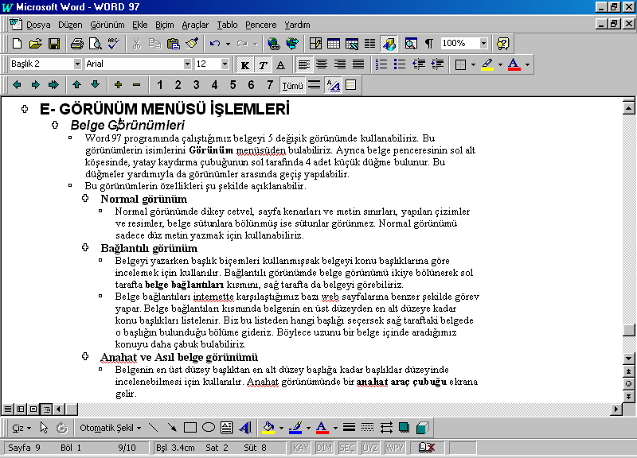
Belgenin en üst düzey başlıktan en alt düzey başlığa kadar başlıklar düzeyinde incelenmesi için kullanılır. Anahat görünümünde bir anahat araç çubuğu ekrana gelir.
Anahat araç çubuğundaki rakam düğmeleri ile istenilen düzeydeki başlıklar listelenebilir. Örneğin ilk üç düzey başlıkları görebilmek için 3 düğmesine basmak yeterlidir.
Yine ayrıca anahat araç çubuğundaki yeşil renkli ok düğmeleri ile başlık seviyelerini değiştirmek mümkündür.

Sayfa düzeni görünümü
Genellikle en çok kullanılan görünüm sayfa düzenidir. Bu görünümde belgenin kenar boşlukları, metin sınırları, sütunlar, çizimler ve resimler sayfa üzerinde olduğu gibi görünür. Diğer bir ifade ile sayfa düzeni görünümü, belgenin sayfalarını yazıcıdan çıkacağı şekilde görüp düzenleyebileceğimiz bir görünümdür.

Tam ekran
Diğer belge görünümlerinden ayrı bir görünüm şeklidir. Belgenin daha büyük bir sayfa halinde görülebilmesi için kullanılır. Tam ekran görünümünde menü çubu, araç çubukları gibi bir çok ekran öğesi kaybolur.
Tam ekran görünümüne geçildiğinde bir köşede Tam ekranı kapat adlı bir düğme çıkar. Bu düğmeye basarak tam ekrandan çıkılabilir. Eğer bu düğmeyi görmüyorsanız tam ekrandan çıkmanın bir yolu da klavyeden Esc tuşuna basmaktır.

Yakınlaştırma ayarı
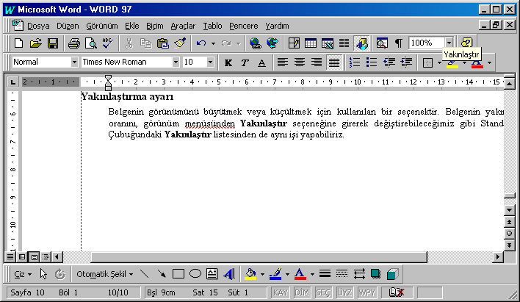
Belgenin görünümünü büyütmek veya küçültmek için kullanılan bir seçenektir. Belgenin yakınlaştırma oranını, görünüm menüsünden Yakınlaştır seçeneğine girerek değiştirebileceğimiz gibi Standart Araç Çubuğundaki Yakınlaştır listesinden de aynı işi yapabiliriz.

Üst Bilgi ve Alt Bilgi
Yazılan belge bir ödev, tez veya ders notu niteliğinde ise sayfaların üst ve alt kısmında sürekli bulunacak bir yazı yazmak isteyebiliriz. Buna üst ve alt bilgi denir. Üst Bilgi – Alt Bilgi görünümüne geçmek için Görünüm menüsünü açıp Üst Bilgi ve Alt Bilgi seçeneğini seçeriz.
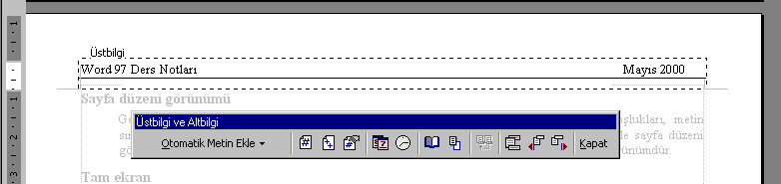
Üst bilgi ve alt bilgi görünümüne geçildiğinde ekrana aynı adlı bir araç çubuğu gelir. Bu araç çubuğundaki düğmeler yardımıyla üst ve alt bilgi alanına sayfa numarası, sayfa sayısı, tarih, saat gibi bazı bilgileri girmek mümkündür.
Not : Bir belgenin tek numaralı ve çift numaralı sayfalarına farklı üst ve alt bilgi girmek istiyorsak bunun için Sayfa yapısı ayarlarından Düzen bölümüne geçip bununla ilgili onay kutusunu seçmemiz gerekir. (Bkz. Sayfa Yapısını ayarlama)

F- EKLE MENÜSÜ
Belge içine bir takım nesneler ve özel bilgiler ekleme işlemleri bu menüden yapılır. Belge içine bir şey eklemeden önce onu belgenin neresine eklemek istiyorsak ilk yapılması gereken imleci belgenin orasına götürmektir. Çünkü ekle menüsünden yapılan işlemlerin çoğu imlecin bulunduğu yere yapılır.

Kesme ekleme
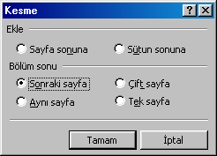
Çalıştığımız belgede herhangi bir sayfanın bir yerinden kesip bir alt sayfaya geçmek istediğimizde veya belgeyi bölümlere ayırarak yazıyorsak her bölümün bitişinde kesme ekleyebiliriz.
Kesme eklemek için;
- Ekle menüsü açılıp, Kes komutu seçilir.
- Yandaki pencerede isteğe göre sayfa sonu veya bölüm sonu kesmelerinden biri seçilip Tama düğmesine basılır.

Sayfa numarası ekleme
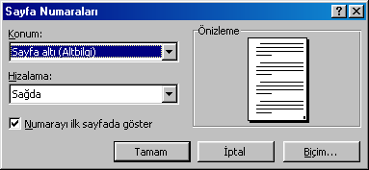
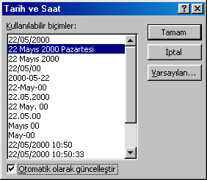
Ekle menüsü açılıp Sayfa Numaraları seçeneğine girildiğinde yandaki gibi bir pencere gelir. Bu pencerede sayfa numarasının konumu (üst bilgi veya alt bilgi alanı) ile hizalaması (solda, sağda, ortada, içeride, dışarıda) belirlenir. Sayfa numarasının biçiminde değişiklik yapmak istiyorsak Biçim düğmesine basılıp buradaki ilgili seçenekler görülebilir. Son olarak Tamam düğmesine basılarak işlem tamamlanır.

Tarih ve Saat ekleme
Belgenin istenilen bir yerine bugünün tarihini veya saati yazmak için kullanılır. Tarih ve saat ekleme işleminin en önemli özelliği eklenen tarih ve saat bilgisinin ilgili onay kutusu seçilerek Otomatik olarak güncelleştirilmesidir. Bu sayede tarih veya saat eklediğimiz belgeyi her açtığımızda o günün tarihini gösterecektir.

Otomatik metin ekleme
Yazdığımız yazılar içinde sık olarak kullandığımız sözcük kalıplarını (selamlama, kapanış sözcükleri gibi) kendimizin yazması yerine otomatik metinler listesinden seçerek yazımıza eklemektir. Ekle menüsü açılıp Otomatik metin seçeneğine gelindiğinde sağ tarafta otomatik metin kategorileri görülür. Bu kategorilerden istenilenin üzerine gidildiğinde de onunla ilgili eklenebilecek metinler görülür. Bu metinlerden istenilene tıklanınca imlecin bulunduğu yere o metni yazar.

Simge ekleme
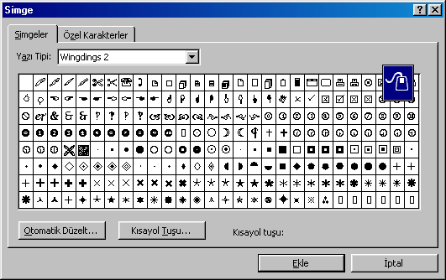
Yazdığımız belgenin içinde istediğimiz bir yere, yüklü yazı tiplerinin değişik karakterlerini ekleme işidir. Bunun için Ekle menüsü açılıp Simge komutu seçilir.
Bu pencerede Yazı Tipi adlı listeyi açarak bilgisayarımızda yüklü mevcut yazı tiplerinden biri seçilir. Seçilen yazı tipine ait karakterler alttaki listede görülür. Bu listeden istenilen karakteri fare ile tıklayıp seçtikten sonra Ekle düğmesine basarak o karakteri belge içinde imlecin bulunduğu yere ekleriz.
Yazdığımız sözcükleri nasıl biçimliyorsak eklediğimiz simgeleri de aynı şekilde biçimleyebiliriz. Yani yazıtipi boyutunu büyütebilir, rengini değiştirebilir, kalın, italik, altı çizili yapabiliriz.

Dipnot ekleme
Dipnot, bir belge içinde başkasından alıntı yapılmış bir cümlenin kimden alındığını açıklamak veya belge içinde geçen yabancı bir sözcüğün anlamını açıklamak gibi amaçlarla sayfanın altına veya belgenin sonuna yazılan bir açıklama metnidir.
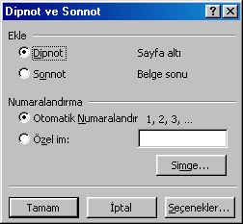
Dipnot eklemek için;
- Önce kendisi ile ilgili dipnot açıklaması yazılacak cümlenin veya sözcüğün bittiği yere imleç götürülür.
- Daha sonra Ekle menüsü açılıp Dipnot komutu seçilir.
- Bu pencerede açıklamanın sayfanın altına mı (dipnot olarak) yoksa belgenin sonuna mı (sonnot olarak) ekleneceği seçilebilir.
- Ayrıca dipnot numarasının rakam ile mi yoksa özel bir işaretle mi verileceği değiştirilebilir.
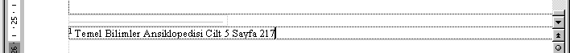
- Son olarak Tamam düğmesine basıldığında imlecin bulunduğu yere dipnotun numarasını ekleyip aynı anda sayfanın altına veya belgenin sonuna gidip aynı numara ile bir dipnot satırı açar. Bu satıra o cümle veya sözcük ile ilgili dipnot açıklamasını yazıp tekrar belgenin içine dönebiliriz.

Dizin ve İçindekiler tablosu ekleme
Yazdığınız belge bir ödev veya tez niteliğinde ise ve belgenin tüm başlıklarına başlık biçemlerini vermişseniz (başlık1, başlık2, başlık3 gibi) bundan yararlanarak belgenin başına bir içindekiler tablosu veya sonuna bir dizin tablosu eklemek mümkündür.
İçindekiler tablosu eklemek için;
- İmleci belgenin en başına götürün. (Ctrl + Home)
- Ekle menüsünü açıp Dizin ve tablolar komutunu seçin.
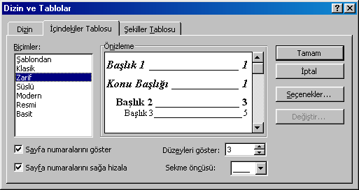
- Bu pencerede İçindekiler Tablosu kısmına geçin.
- Bu bölümde Biçimler listesinden içindekiler tablosunun biçimini belirleyin.
- Düzeyleri göster yazılı yerdeki kutucuğa belgenizdeki en alt düzey başlığın düzey numarasını yazın. (başlık 4 e kadar başlıklar varsa burada 4 yazabilirsiniz)
- Diğer seçenekleri isteğe bağlı olarak belirledikten sonra Tamam düğmesine basın.

Resimler ekleme

Küçük resim
Microsof Office 97 bilgisayarımıza yüklenirken Clipart Gallery adında bir uygulama da yüklenir. Bu uygulama ile sadece Word 97 programında değil, diğer Office programlarında da bu galerideki resimleri çalıştığımız belge içine ekleyebiliriz.
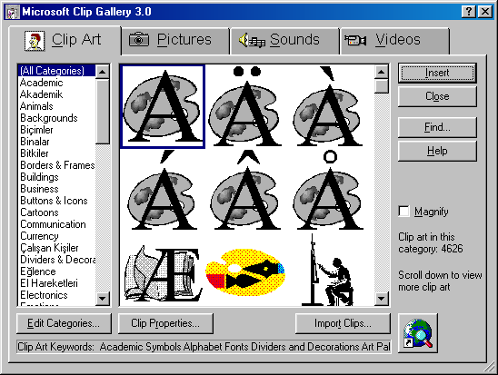
Belge içine küçük resim eklemek için Ekle menüsü açılıp Resim seçeneğine gelip sağ taraftan Küçük resim komutu seçilir. Karşımıza Microsoft Clip Gallery penceresi gelir.
Bu pencerede sol tarafta bir kategoriler listesi vardır. Önce istediğiniz resim kategorisini seçtikten sonra sağ tarafta listelenen resimlerden eklemek istediğinizi seçebilirsiniz. Eklemek istediğiniz resmi seçtikten sonra Insert düğmesine basmak yeterlidir.
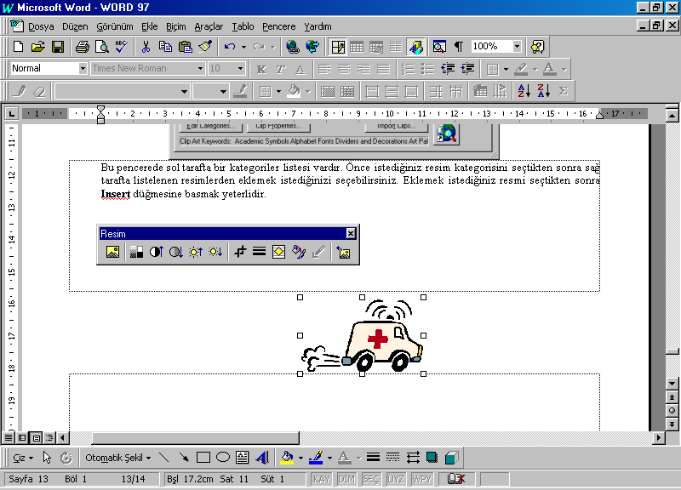
Belge içine resim eklendiğinde resmin kenar ve köşelerinde küçük beyaz kareler oluşur. Bu kareler resmin seçili olduğunu gösterir. Fareyi resmin dışına bir yere tıklattığınızda resmin çevresindeki bu kareler yok olur. Bu anda resim artık seçili değildir.
Ayrıca resim seçili iken Resim araç çubuğu ortaya çıkar. Resmin dışına tıklayıp seçimi iptal ettiğinizde ise resim araç çubuğu kaybolur.
Bir resim seçili iken şunlar yapılabilir :
- Delete tuşuna basarak resim silinebilir.
- Fare işaretini resmin kenar veya köşelerindeki küçük karelere götürüp fare çift yönlü ok şeklini aldığında farenin sol tuşuna basılı tutup resim büyütülüp küçültülebilir.
- Fare işaretini resmin içine götürüp resim sürüklenip taşınabilir.

Resim araç çubuğu
Görüntü denetimi
Karşıtlık artırma azaltma
Parlaklık artırma azaltma
Resmi Kırpma
Resim Çizgi biçemi
Metin Kaydırma
Resmi biçimlendir
Resim araç çubuğunda çok kullanılan bazı düğmelerin işlevleri şu şekilde açıklanabilir :
Görüntü denetimi düğmesi, resmin karşıtlık ve parlaklık özellikleriyle 4 değişik görüntü şeklini içerir. Bunlar, Otomatik, Gri ton, Siyah beyaz, Filigran seçenekleridir.
Daha fazla karşıtlık ve daha az karşıtlık düğmeleri ile, resmin kontrast özelliği artırılıp azaltılabilir.
Daha fazla parlaklık ve daha az parlaklık düğmeleri ile, resmin parlaklığı artırılıp azaltılabilir.
Resmi kırp düğmesi ile, resmin istenmeyen belli bir kısmını kesip kırpabiliriz.
Çizgi biçemi düğmesi ile, resmin kenarlarını istenilen bir çizgi şekliyle çevreleyebiliriz.
Metin kaydırma düğmesi ile, resmin belge içinde metinleri nasıl kaydıracağı belirlenir. Burada örneğin üst ve alt seçilirse metinler resmin üst ve altına kayar. Sıkı seçeneği seçilirse metinler resmin üst, alt, sol ve sağ tarafına kayar. Kaydırma yok seçildiğinde ise metinler resim ile birlikte kaymaz ve resim ile metin üst üste gelebilir.
Resmi biçimlendir düğmesi ile, yukarıda anlatılan bazı işlemlerin bir diyalog penceresi içinde yapılması mümkündür.

Dosyadan resim
Belgeye kendi oluşturduğunuz bir resim veya tarayıcıdan alınmış bir resim eklemek istiyorsanız bunu Ekle menüsündeki Resim seçeneği altındaki Dosyadan resim ile yapabilirsiniz.

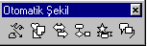
Otomatik şekil
Bu komut seçildiğinde Otomatik Şekil Araç Çubuğu ekrana gelir. Bu çubuk üzerindeki düğmeleri açtığınızda değişik türde hazır şekiller görürsünüz. Bu şekillerden hangisini çizmek istiyorsanız onu fare ile seçtikten sonra fare işaretini sayfanın içine götürüp farenin sol düğmesine basılı tutup şekli çizebilirsiniz.
Çizilen şekillerin silinmesi, boyutunun değiştirilmesi, taşınması gibi işlemleri resimler üzerinde yaptığınız gibi yapabilirsiniz.

WordArt
WordArt, şekilli yazılar yazmak için kullanılır. Bir WordArt yazısı yazmak için;
- Ekle menüsünden Resim seçeneğine gelip buradan WordArt komutunu seçin.
- Karşımıza gelen wordart yazı şekillerinden istediğinizi seçip Tamam düğmesine basın.
- Daha sonra gelen pencerede Metni buraya yazın ifadesini silip kendi istediğiniz metni yazın. (Metni yazarken yazı tipini değiştirebilir, kalın veya italik yapabilirsiniz) Tamam düğmesine basın.
WordArt yazınız ortaya çıktığında bunun üzerinde de silme, boyutunu değiştirme, taşıma gibi işlemleri yine resimlerde olduğu gibi yapabilirsiniz. WordArt yazısı seçili iken WordArt araç çubuğu ortaya çıkar. Bu araç çubuğundan yararlanarak wordart yazınız üzerinde değişiklikler yapabilirsiniz.

Metin Kutusu ekleme
Metin kutusu, belgenin içinde normal satırlar üzerine değil de bir resim üzerine veya ortalık bir yere bir yazı yazmak için kullanılır.
Metin kutusu eklemek için Ekle menüsünden Metin kutusu seçilebileceği gibi, eğer Çizim araç çubuğu ekranda ise buradan da metin kutusu düğmesine basılabilir. Daha sonra metin kutusu sayfanın istenilen bir yerine fareni sol tuşuna basılı tutulup sürüklenerek çizilir. Artık bu metin kutusu için istenilen metin yazılabilir ve biçimlendirilebilir.

Diğer çizim nesnelerini ekleme
Word programında Çizim Araç Çubuğu üzerinde bulunan düğmeler yardımıyla bir takım basit çizimler de yapılabilir. Çizim araç çubuğundaki çizgi, ok, dikdörtgen, oval düğmeleri ile basit çizimler yapılabilir.
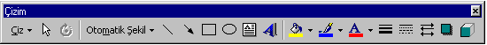
Çizilen bu nesnelerin çizgi renkleri, dolgu renkleri, çizgi kalınlıkları, çizgi biçimleri ve ok şekilleri yine çizim araç çubuğundaki ilgili düğmeler yardımıyla değiştirilebilir. Ayrıca bazı çizim nesnelerine gölge ve 3 boyut vermek de mümkündür.

G- BİÇİM MENÜSÜ

Yazı tipi biçimleme
Word’de yazı tipi biçimlemekle ilgili olarak Biçimlendirme araç çubuğu üzerindeki düğmeler çokça kullanılır. Bunlar, biçem düğmesi, yazı tipi, yazı tipi boyutu, kalın, italik, altı çizili, vurgu ve yazı tipi rengi düğmeleridir.
Yazı tipi biçimlemeyle ilgili daha detaylı işlemler Biçim menüsündeki Yazı Tipi seçeneği ile girilen bölümde vardır. Burada farklı olarak yazılara değişik altı çizili özellikleri vermek ve özel bazı etkiler vermek mümkündür. Örneğin; üst simge, alt simge gibi... ayrıca yazıların karakter aralığını artırmak ve bazı yazılara sadece görsel olmak üzere canlandırma efektleri vermek de mümkündür.
Özellikle yazı tipi biçimlendirme işlemi yazıyı yazıp sonradan seçerek yapılabileceği gibi, yazarken de bazı biçimler verilebilir. Bununla ilgili kullanılabilecek bazı düğmeler ve kısayol tuşları şunlardır :
Biçimleme Özelliği | Araç Çubuğu Düğmesi | Kısayol Tuşu
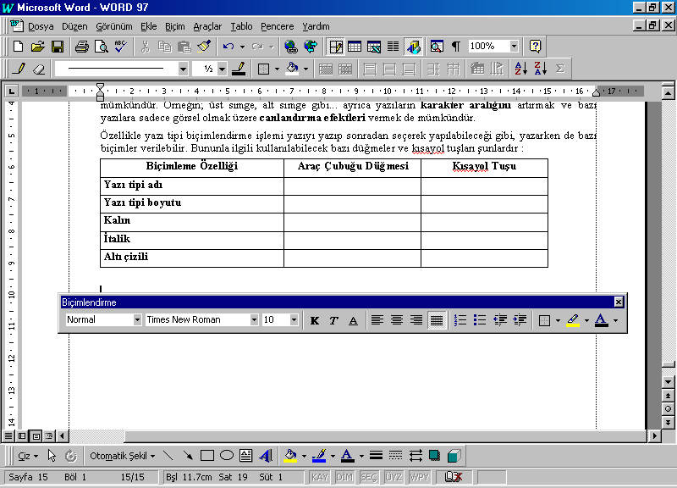  Yazı tipi adı |  | CTRL + SHIFT + Y
Yazı tipi boyutu |  | CTRL + SHIFT + B
Kalın |  | CTRL + K
İtalik |  | CTRL + T
Altı çizili |  | CTRL + SHIFT + A

Paragraf biçimleme
Paragraf biçimleme ile ilgili işlemler şunlardır :

Paragraf hizalama
Bu işlem Biçimlendirme araç çubuğundaki ilgili düğmeler ile yapılabileceği gibi Biçim menüsündeki Paragraf seçeneği ile girilen bölümde de yapılabilir.

Paragraf girintileri
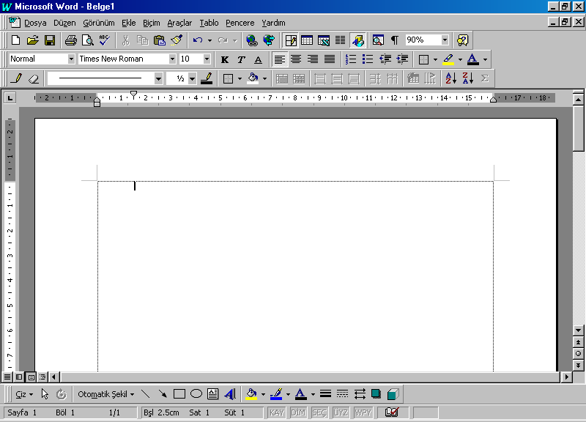
Bu işlem yatay cetvelden yapılabileceği gibi biçim menüsündeki Paragraf seçeneği ile girilen bölümden de yapılabilir.
Yatay cetvelin sol tarafındaki küçük düğmelerin üzerine fareyi götürdüğümüzde hangi düğmenin ne işe yaradığını açılır yardım ile görürüz. Yatay cetvelin sol tarafında sol girinti, asılı girinti, ilk satır girintisi, sağ tarafında ise sağ girinti düğmeleri bulunur. Bu düğmelerden yararlanarak paragraf girintileri değiştirilebilir.

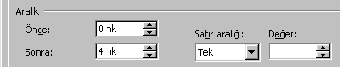
Paragraf aralıkları
Bu konuyla ilgili iki farklı aralıktan bahsedilebilir. Birisi, bir paragrafın kendinden önceki ve kendinden sonraki paragraf ile arasındaki uzaklık, diğeri ise paragrafın kendi içindeki satırların aralıklarıdır.

Madde İmleri ve Numaralandırma
Bir metinde maddeler halinde yazılması gereken ifadeler varsa bunları numaralandırma veya madde imlerini kullanarak yazabiliriz. Numaralı veya maddeli bir listeyi yazmak için biçimlendirme araç çubuğundaki numaralandırma veya madde imleri düğmesine basarak listeyi başlatabiliriz.
Ayrıca maddeli veya numaralı bir listeyi kendimiz ilk maddesini yazarak da başlatabiliriz. Bunun için ilk madde numarasını yazıp, bir boşluk verdikten sonra ilk madde metnini yazıp enter tuşuna basmak yeterlidir. Word bunu otomatik olarak algılayıp size ikinci maddeyi verir.
Maddeli veya numaralı bir listeyi yazarken, son maddeden sonra kullanmayacağımız bir madde verdiğinde bu maddeyi enter tuşu ile boş geçerek yok edebiliriz.

Kenarlıklar ve Gölgelendirme
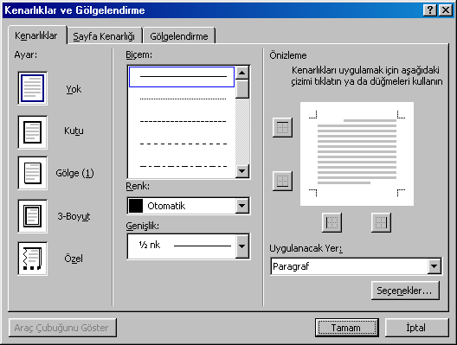
Bu menü, belge içindeki paragrafların, metinlerin ve tüm sayfanın dışına kenarlık çizmek ve düzenlemek için kullanılır. Paragraf veya metin kenarlığı çizmek için öncelikle istenilen paragraf veya metnin seçilmesi gerekir. Daha sonra Biçim menüsünden Kenarlıklar ve Gölgelendirme seçilerek aşağıdaki ekran karşımıza gelir.
Bu ekranda üç bölüm bulunmaktadır. İlk olarak karşımıza gelen Kenarlıklar bölümünde seçtiğimiz paragraf ya da metnin dışına kenarlık çizmek için gerekli ayarlamalar yapılır. Bu ayarlamalar; kenarlığın şekli (kutu, gölge, 3 boyut, özel), çizgi biçemi, çizgi rengi, çizgi kalınlığı ile ilgilidir. Ayrıca kenarlığın uygulanacağı yer için paragraf ve metin seçenekleri de mevcuttur.
Sayfa kenarlığı sekmesinden çalıştığımız belgenin tüm sayfalarının dışına (metin sınırlarını dışına) yine aynı ayarlamalar ile kenarlık eklemek mümkündür. Burada farklı olarak, Resim adındaki liste kutusundan yararlanarak resimli kenarlıklar da oluşturlabilir
Gölgelendirme sekmesinden ise kenarlık verdiğimiz paragraf veya metin için bir dolgu rengi veya deseni belirlemek mümkündür.
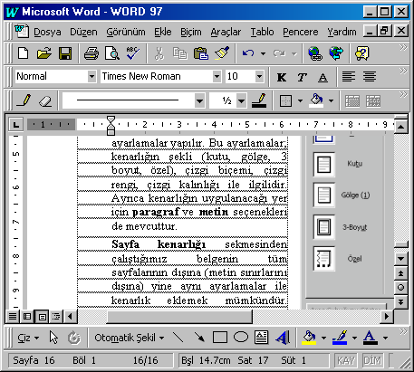
Paragraf veya metin kenarlıkları oluşturmak için Tablolar ve Kenarlıklar Araç Çubuğu üzerindeki bazı düğmeler de kullanılabilir.
Çizgi biçemi
Çizgi kalınlığı
Kenarlık rengi
Gölgelendirme rengi
Kenarlığın uygulanacağı yer

Sütunlar
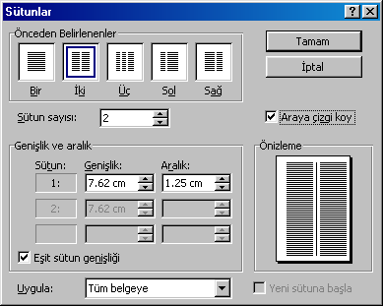
Belge içerisinde belgenin bir kısmını veya istenirse tamamını gazete biçimli sütunlar haline getirmek için kullanılır.
Sütunlar oluşturma işlemi iki farklı şekilde uygulanabilir. Birincisi, boş bir belgeyi istenildiği kadar sütuna bölüp daha sonra bu sütunlar içerisine metnin yazılması; ikincisi, metin normal tek sütun halinde yazıldıktan sonra istenirse tamamı veya bir kısmı seçilerek sütunlar haline dönüştürülmesi şeklindedir.
Sütunlara bölme işlemi Biçim menüsündeki Sütunlar seçeneğinden yapılabileceği gibi Standart Araç Çubuğu üzerindeki Sütunlar düğmesi ile de yapılabilir.

Sekmeler
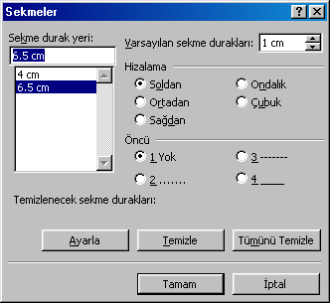
Sekme, klaveden Tab tuşu ile imlecin ileriye veya geriye doğru belli bir mesafe kaydırılması olayıdır. Sekme ayarları Biçim menüsündeki ilgili seçenekten yapılabileceği gibi Yatay cetvel üzerinden farenin sol düğmesine tıklamak suretiyle de yapılabilir.
Biçim menüsündeki Sekmeler seçeneğine girildiğinde yandaki ekran gelir. Bu ekranda Varsayılan sekme durakları bölümüne yazılan sayısal değer, özel sekme durakları ayarlanmadığı takdirde Tab tuşuna her basışta imlecin ne kadar mesafe kaydırılacağını belirtir.
Belge içinde bulunduğumuz satıra özel sekme durakları ayarlamak istiyorsak, Sekme durak yeri adlı metin kutusuna bu sekme mesafeleri girilerek Ayarla düğmesine basılır.
Yine bu ekrandaki Temizle ve Tümünü Temizle düğmelerinden yararlanılarak ayarlanan sekme durakları kaldırılabilir.

Yatay cetvel üzerinde yapılmış olan sekme durakları ayarları aşağıdaki gibi görülür. Yine yatay cetvelden bu sekmelerin yerleri değiştirilebilir. Ayrıca cetvel üzerinde istenilen mesafe üzerinde farenin sol tuşuna tıklamak suretiyle de yeni sekme durakları oluşturulabilir.
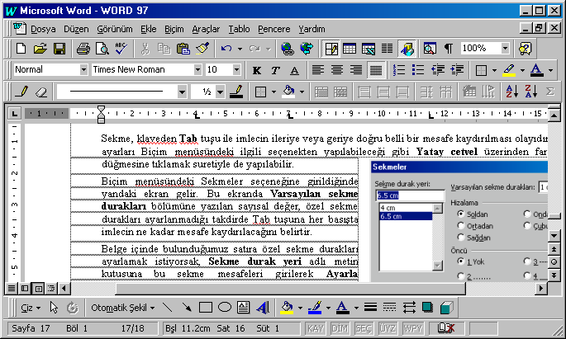

Not : Yapılan sekme durakları ayarları imlecin bulunduğu satır için geçerlidir. Bu satırdan itibaren aşağıya doğru yazarak, enter tuşuna basarak sekme ayarları alt satırlara doğru devam ettirilir.

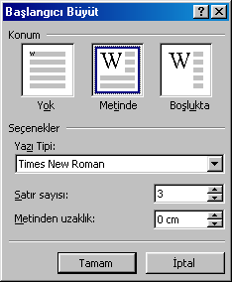
Başlangıcı Büyüt
Gazetelerdeki köşe yazılarında olduğu gibi bir paragrafın ilk harfini büyütmek için kullanılan bir seçenektir. Bu işlem şöyle
yapılır :
- Başlangıcı büyütülecek paragrafın içine imleç götürülür.
- Biçim menüsünden Başlangıcı büyüt seçeneğine girilir.
- Yandaki pencere karşımıza geldiğinde, burada başlangıç harfinin konumu, yazı tipi, boyutu (kaç satır yüksekliğinde olacağı) ve metinden uzaklığı belirlenir. Tamam düğmesine basılır.

Büyük/Küçük Harf Değiştir
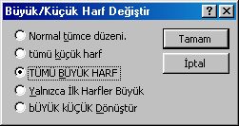
Belge içinde küçük harfle yazılmış bir metni büyük harfle yazmamız gerektiğini düşündüğümüzde veya tam tersi durumda bu metni silip tekrar yazmak yerine bu seçenekten faydalanabiliriz. Bu işlem şu şekilde yapılır:
- Önce değiştirilecek metin kısmı seçilir.
- Biçim menüsünden Büyük/Küçük Harf Değiştir seçeneğine girilir.
- Yandaki ekran görüntüsünden bize uygun olan seçenek seçilip Tamam düğmesine basılır.
Büyük/Küçük harf değiştirmenin bir yolu da metni seçtikten sonra Shift + F3 tuş bileşeni kullanmaktır. Bu tuşlara her basışta Büyük/Küçük Harf Değiştir menüsünün bir diğer seçeneği uygulanır.

Biçem Galerisi
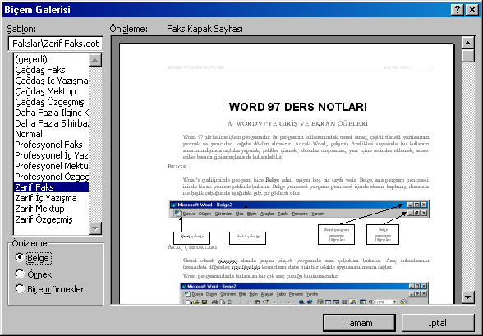
Belgenin şeklini Word 97 programı içinde hazır olarak bulunan belge şablonlarına dönüştürmek için kullanılır. Bu işi yapabilmek için belgenin tüm başlıklarını biçem kullanarak yazmak gerekir.

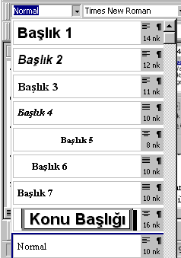
Biçem
Belge içinde başlıklar, gövde metni, üst bilgi/alt bilgi, dipnot, maddeli listeler gibi değişik bölümlerin aynı biçimlendirme özelliklerini taşıması için kullanıcıya kolaylık sağlayan bir özelliktir. Örneğin; belge başlıklarını yazarken aynı düzeydeki başlıkları aynı biçimlendirme özelliğiyle yazmak için tekrar tekrar uğraşmak yerine biçem kullanmak daha avantajlıdır.
Ayrıca belge başlıklarını biçem kullanarak yazmak, belgenin Bağlantılı Görünüm ve Anahat görünümü ile incelenmesini kolaylaştırdığı gibi belgeye içindekiler sayfası ve dizin oluşturmak gibi işlemler için de gereklidir.
Yazılan bir başlığa biçem vermek için Biçimlendirme Araç Çubuğunun en başındaki Biçem düğmesi açılarak buradan istenilen biçem adı seçilir.
Her biçem adı, kendi içinde değişik biçimlendirme özellikleri içerir. Biçim menüsündeki Biçem seçeneğine girerek buradan kendi isteğimize bağlı yeni bir biçem oluşturabilir veya mevcut bir biçemin özelliklerini değiştirebiliriz.

Artalan
Belgemizi Bağlantılı Görünümde kullanırken belgenin zemin rengini değiştirmek için kullanılır. Word 97’de hazırlanan belge Web sayfası olarak kaydedilebileceğinden verilen bu arka plan rengi web sayfamızın arka plan rengini oluşturacaktır.

H- ARAÇLAR MENÜSÜ

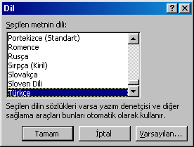
Dil - Ayarlama
Belgenin yazımı sırasında yazdığımız her sözcük, Word 97 programının içinde bulunan bir Yazım Klavuzu tarafından dil kurallarına uygunluk açısından denetlenir. Notlarımızın başında da anlattığımız gibi dil kurallarına uymayan sözcüklerin altı kırmızı ile çizilir. Bu yazım denetimi için hangi dile ait yazım kılavuzunun kullanılacağını bu seçenekten belirleriz. Bunun için;
- Araçlar menüsü açılır,
- Dil seçeneğine gidilip sağ taraftan Dil Ayarla’ya tıklanır,
- Buradaki diller listesinden istenilen seçilerek Tamam düğmesine basılır.
Not : Boş bir belgede belge dilini ayarlayıp daha sonra o dille yazabiliriz. Eğer yazılı bir belgenin tümünün veya bir kısmının dilini değiştirmek istiyorsak, belgenin istenilen kısmını seçmek ve daha sonra dili değiştirmek gerekir.

Yazım Denetimi ve Dilbilgisi
Daha önce de açıklandığı gibi belge içinde hatalı kabul edilen sözcükler kırmızı çizgi ile belirtilir. Belgeyi yazarken bu sözcüklerin tek tek düzeltmek yerine belge tamamlandığında belgeyi baştan sona bir yazım denetiminden geçirebiliriz. Yazım denetimine başlamak için;
- Araçlar menüsünden Yazım Denetimi ve Dilbilgisi seçeneği veya,
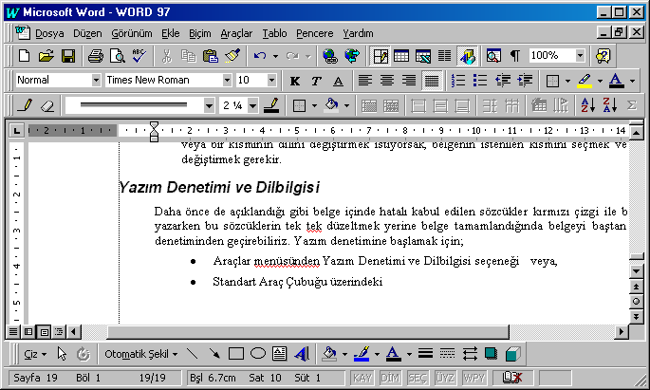
- Standart Araç Çubuğu üzerindeki düğmesi veya,
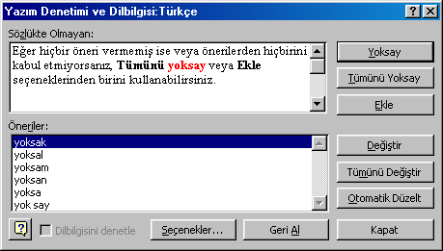
- F7 tuşu kullanılabilir.
Yazım denetimi yaparken aşağıdaki gibi bir ekran gelir. Bu ekranda belgenin başından itibaren sırayla hatalı bulunan her sözcük kırmızı yazılı olarak gösterilir. Her hatalı sözcük için yandaki düğmeler kullanılarak istenilen işlem yapılır.
- Değiştir ve Tümünü Değiştir düğmeleri : Bulunan hatalı sözcük ile ilgili Öneriler bölümünde öneri varsa ve bunlardan biri bize uygun ise o öneriyi seçtikten sonra bu düğmelerden birine basabiliriz.
- Yoksay ve Tümünü Yoksay : Eğer yazdığımız ifadenin doğru olduğuna inanıyorsak ve bu ifadenin olduğu gibi kalmasını istiyorsak bu düğmelerden birini kullanabiliriz.
- Ekle : Bulunan hatalı kelimenin doğru olduğunu biliyorsak ve bu kelimeyi sürekli kullanacaksak yazım kılavuzuna eklemek için Ekle düğmesini kullanabiliriz.

Sözcük Sayımı
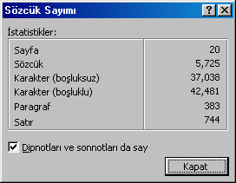
Belgenin uzunluğu ile ilgili sayısal bilgiler veren bir seçenektir. Belgenin bir kısmını seçerek sözcük sayımı yapılırsa sadece seçili kısma ait bilgi verir. Belge içinden seçim yapmadan sözcük sayımı yapılırsa belgenin tümüne ait bilgi verir.
Belgenin belirli kısımları için sayısal sınırlamalar getirilmiş ise bunu görebilmek için sözcük sayımı kullanılır. Örneğin bir tez çalışmasında özet veya giriş kısmı için 100 kelime sınırı konduğunu düşünebiliriz. Bu sınıra ulaşılıp ulaşılmadığını görebilmek için tezin bu kısmını seçtikten sonra sözcük sayımı yaptırılabilir.

Otomatik Özet
Bu kısım sadece İngilizce metinler için kullanılmak üzere hazırlanmıştır. Türkçe metinlerde kullanılmaz.

Otomatik Düzelt
Bu kısımda 4 bölüm bulunmaktadır.

1- Otomatik Düzelt
Bu kısımda metin yazarken sıkça yapılabilecek yazım hatalarının Word 97 tarafından otomatik olarak düzeltilmesi ile ilgili 5 adet onay kutusu vardır. Ayrıca kullanıcıların hatalı yazması muhtemel olan birçok kelimenin de doğruları ile otomatik olarak değiştirilmesi de bu bölümden sağlanmaktadır. Bizim doğru sandığımız, aslında yanlış olan birçok kelimenin doğrusu bu kısımda mevcuttur. Program, biz bu sözcüğü yanlış yazsak bile doğrusu ile otomatik olarak değiştirir.

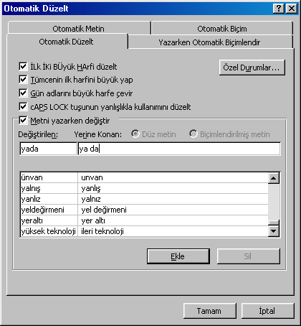
Bu kısma yeni bir otomatik düzelt sözcüğü eklemek de mümkündür. Bunun için;
- Hatalı sözcüğü Değiştirilen kutusuna, doğru sözcüğü de Yerine konan kutusuna yazın,
- Ekle düğmesine basın.

2- Otomatik Metin
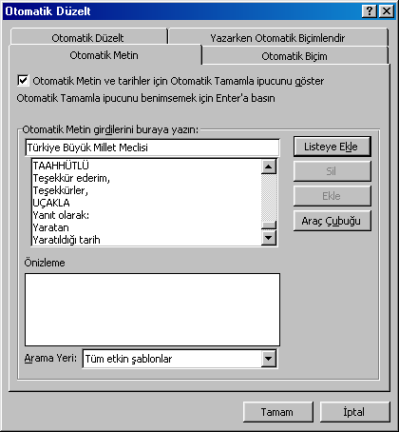
Çalıştığımız belge içinde sıkça kullanabileceğimiz bazı sözcük kalıplarının otomatik olarak yazdırılması için kullanılır.
Yandaki ekranda görülen otomatik metin girdilerinden herhangi birini belgeye yazmaya başladığımızda aşağıdaki görüntüde olduğu gibi otomatik metin öğesi sarı renkli bir kutu içinde ortaya çıkar. Bu durumda iken Enter tuşuna basıldığında sözcüğün gerisini yazmaya gerek kalmadan kendiliğinden yazılır.
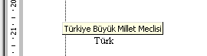

Yeni bir otomatik metin öğesi eklemek için yandaki ekran görüntüsünde bulunan Otomatik Metin girdilerini buraya yazın kutucuğuna istenilen ifade girilip Listeye Ekle düğmesine basılır.

3- Otomatik Biçim
Bu bölümde kullanıcı tarafından yazılan bazı ifadelerin otomatik olarak biçimlendirilmesini sağlamak üzere seçilebilecek onay kutuları bulunmaktadır. Örneğin; Otomatik madde imli listeler adlı onay kutusu aktif ise, herhangi bir satırda madde numarası yazıp önündeki metni yazdıktan sonra enter tuşuna basıldığında program bunu otomatik olarak madde imli veya numaralı liste haline getirecektir.

4- Yazarken Otomatik Biçimlendir
Bu bölümde de bir önceki konudaki gibi onay kutuları bulunmaktadır. Bu onay kutularının aktif olması durumunda ilgili biçimlemeler belge içinde yazı yazarken kendiliğinden gerçekleşecektir.

Adres Mektup Birleştirme
Bir firma Türkiye’nin çeşitli yerlerindeki 300 kadar bayisine yapacağı toplantı için davetiye gönderecek. Veya kişisel bir kullanıcı yine çeşitli adreslerdeki 250 kadar arkadaş veya akrabasına bayram kutlama mesajı gönderecek. Bu gibi işler için aynı davetiye veya mektubun kişiye özel isim ve adres bilgileriyle kişi sayısı kadar defalarca yazılması gerekir. Veya mektuptaki isim ve adres alanlarını boş bırakıp bu kısımları elle yazabilir.
Adres/Mektup Birleştirme, bu gibi işler için yukarıda anlatılan zahmetlerden bizi kurtarır. Bunun için gereken sadece mektup veya davetiye göndereceğimiz kişilerin isim ve adres gibi bilgilerinin bilgisayarda bir tabloda tutuluyor olmasıdır. Eğer böyle bir tablomuz yoksa Word 97, Excel 97 veya Access 97 gibi bir Office programı ile oluşturulabilir. (Tablo menüsü bölümünde böyle bir tablonun nasıl oluşturulacağı anlatılacaktır)
Adres/Mektup Birleştirme kişilerin isim ve adreslerini bulunduğu tablo (Veri kaynağı) ile kendi oluşturacağımız mektup metnini (Asıl belge) birleştirerek tablodaki tüm kişiler için ayrı ayrı mektup oluşturur.
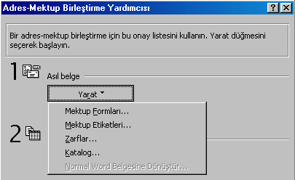
Şimdi bu konuyla ilgili bir örneği adım adım inceleyelim. Bu örnekte hazırda bir veri kaynağı bulunmadığını varsayalım.
- Yeni düğmesine basarak boş bir belge açın,
- Araçlar menüsü açılıp Adres Mektup Birleştir seçeneğine tıklayın,
- Karşımıza gelen ekrandan;
- Asıl Belge ifadesinin altındaki Yarat düğmesine tıklayın,
- Altta açılan listeden Mektup Formları seçeneğine tıklayın,
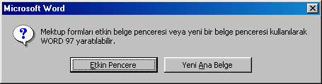
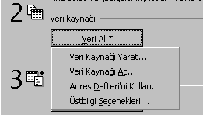
- Yandaki pencere geldiğinde bu pencerede Asıl Belgenin şu anda aktif olan belgeye mi yoksa yeni bir belgeye mi oluşturulacağı belirlenir. Biz bu örnekte Etkin Pencere düğmesine basalım,
- Bu aşamada Adres Mektup Birleştirme Yardımcısı başlıklı pencereye geri dönülür. Burada 2 numaralı bölüm (Veri Al) bölümü aktif hale gelir. Bu kısımda Veri Al düğmesine basın,
- Eğer daha önceden bir veri kaynağı oluşturmuş iseniz Veri Kaynağı Aç seçeneğine tıklayıp oluşturmuş olduğunuz veri kaynağı dosyasını bulup açabilirsiniz. Biz bu örnekte Veri Kaynağı Yarat seçeneğine tıklayıp yeni bir veri kaynağı oluşturacağız.
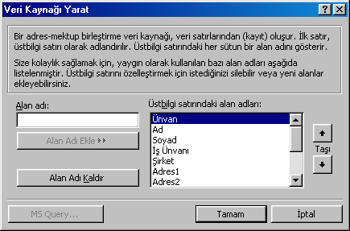
- Karşımıza gelen pencereden veri kaynağında kullanacağımız veri alanlarını belirleriz. Burada sağ tarafta program tarafından kullanılabilecek bazı alan adları liste halinde mevcuttur. Bu alan adlarından istediklerimizi listeden silebilir (Alan adı kaldır düğmesi ile), yeni alan adları ekleyebiliriz (Alan adı ekle düğmesi). Ayrıca alan adlarının sırası sağ taraftaki Taşı düğmeleri ile değiştirilebilir. Alan adlarını ve sırasını belirledikten sonra Tamam düğmesine basın,
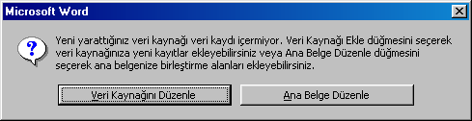
- Karşınıza oluşturduğumuz veri kaynağını kaydetmek üzer Farklı Kaydet penceresi gelir. Burada Dosya Adı kutusuna veri kaynağı için dosya adını yazın ve Kaydet düğmesine tıklayın,
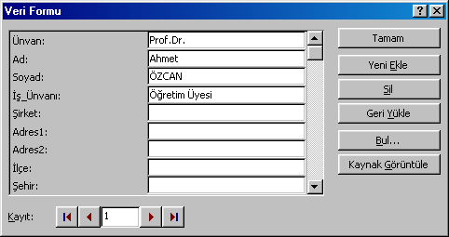
- Karşımıza yandaki gibi bir pencere gelir. Bu pencerede eğer veri kaynağına bilgi girişi yapmak istiyorsak Veri Kaynağı Düzenle düğmesine tıklayın. Mektup formunu oluşturmak istiyorsak Ana Belge Düzenle düğmesine tıklayın. Bu örnekte biz Veri kaynağı düzenle düğmesine tıklıyoruz,
- Bu aşamada yandaki gibi bir veri giriş formu gelecektir. Bu formda her bir alanın karşısına gerekli bilgiler yazılarak Enter tuşuyla veya Tab tuşuyla bir sonraki veri alanına geçilebilir. Bir kişiye ait bilgiler girildikten sonra bir sonraki kişi için Yeni Ekle düğmesine basılır. Son kayıt girildikten sonra yine Yeni Ekle düğmesine basılıp daha sonra Tamam düğmesine tıklanır.
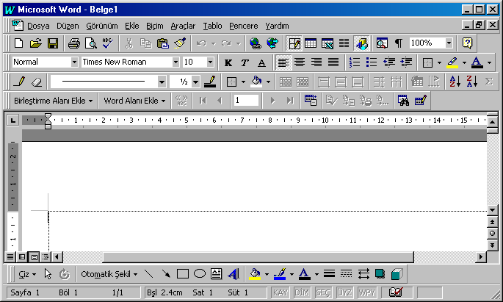
- Veri giriş formunu kapattıktan sonra karşımızdaki boş belgeye Mektup Formunu artık oluşturabiliriz. Bu belgede Adres Mektup Birleştirme Araç Çubuğu da ekranda yerini almıştır.
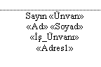
- Mektup formunu oluştururken veri kaynağından alınması gereken bilgiler için Birleştirme Alanı Ekle düğmesini açıp buradan istenilen alan seçilebilir. Eklenen alanlar belge içinde yandaki gibi görünecektir. Mektup formunu oluştururken Word 97’nin tüm özelliklerini kullanıp formu süsleyebilirsiniz. (Yazıtipi, paragraf biçimleme, kenarlık, gölgelendirme, resim veya Wordart ekleme gibi)
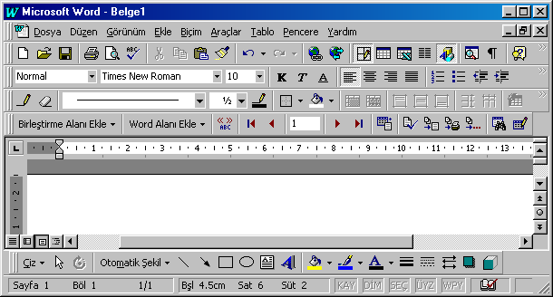
- Birleştirme yapıldıktan sonra bu alanların yerinde gözükecek bilgileri incelemek için Adres Mektup Birleştirme Araç Çubuğunda bulunan Birleştirilen veriyi göster düğmesine basabilirsiniz. Bu durumda iken önceki kayıt ve sonraki kayıt düğmeleri ile kayıtlar arasında dolaşabiliriz.
- Veri kaynağına yeni kayıt eklemek istiyorsak, bunun için ilgili araç çubuğunun en sağındaki Veri Formu Düzenle düğmesine basarak tekrar veri giriş formuna ulaşabiliriz. Veri formunda yeni kayıt girme, kayıt silme veya düzeltme yapılabilir.
- Bütün bu işlemlerden sonra Adres Mektup Birleştirme işlemini tamamlamak için yine aynı araç çubuğunda yer alan yandaki düğmeler kullanılabilir. Bu düğmeler;
- Hataları denetle : Birleştirme sırasında meydana gelebilecek hataların görüntülenmesini sağlar.
- Yeni belgeye birleştir : Veri kaynağındaki tüm kayıtları hiçbir seçenek sormadan yeni bir belgeye birleştirip mektupları oluşturur.
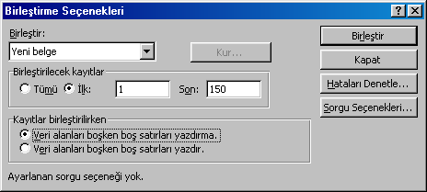
- Yazıcıya birleştir : Bu düğme de yine tüm kayıtları hiçbir seçenek sormadan birleştirerek yazıcıya gönderir.
- Adres Mektup Birleştir : Bu düğmeye basıldığında ise yandaki gibi bir pencere gelir. Bu pencerede birleştirme seçenekleri bulunur. Bu seçenekler isteğe bağlı belirlendikten sonra Birleştir düğmesine basarak işlem tamamlanır.

Özelleştir
Bu menü seçeneği ile Word 97 programının menülerini, menü seçeneklerini, araç çubuklarını ve kısayol tuşlarını kendi isteğimize bağlı olarak özelleştirebiliriz.

Seçenekler
Bu bölümden Word 97 programının kullanımı ile ilgili değiştirilebilecek birçok seçenek mevcuttur. Bunlardan bazıları Görünüm ile ilgili seçenekler, Yazdırma seçenekleri, Yazım Denetimi ve Dilbilgisi seçenekleri, Kullanıcı Bilgisi seçenekleri, Dosya Konumları seçenekleri ve Kaydetme seçenekleridir.

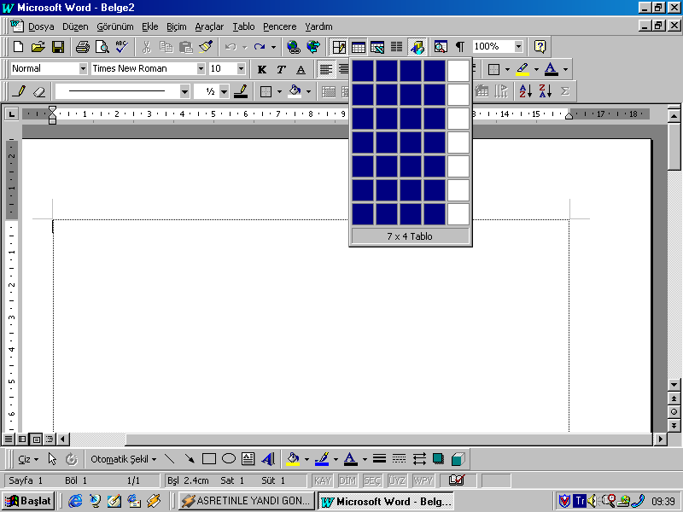
I- TABLO MENÜSÜ
Word 97’de belge içine bir tablo oluşturmak için 3 yol kullanılabilir.
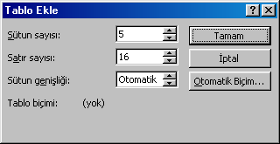
Birincisi; Standart Araç Çubuğu üzerindeki Tablo Ekle düğmesine tıklanır. Yandaki görüntüde olduğu gibi istenilen satır ve sütun sayısı kadar farenin sol tuşuna basılı tutup sürüklenerek seçilir ve farenin sol tuşu bırakıldığında seçilen satır ve sütun sayısı kadar bir tablo ortaya çıkar.
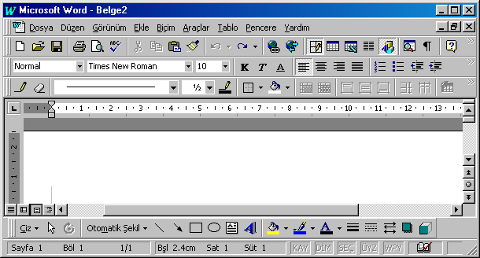
İkincisi; Tablo menüsündeki Tablo Ekle seçeneğine girilip. Karşımıza gelen pencerede istenilen satır ve sütun sayısı yazılıp, ayrıca istenirse sütun genişlikleri de belirlenip Tamam düğmesine tıklanır. Bu kısımda istenirse Word 97’nin hazır tablo biçimlerini içeren Otomatik Biçim düğmesine tıklanarak buradaki tablo şablonlarından biri seçilip kullanılabilir.
Üçüncüsü; Tablo ve Kenarlıklar Araç Çubuğunun en başında bulunan Tablo Çiz düğmesini kullanmaktır. İlk iki yöntemde tablonun satır ve sütunları hazır olarak karşımıza gelir ve biz bu satırlar ve sütunlar üzerinde çalışırız. Ancak bu yöntemde ise satır ve sütun çizgileri tek tek elle çizilir. Bu yöntem, birleştirilmiş hücreleri çok olan karmaşık tablo çizimlerinde kullanılabilir. Tablo çiz düğmesinin yanında Silgi düğmesi ise tablo içinde hatalı çizgileri silmek için kullanılır.

Tablo hücrelerine bilgi girişi ve hücreler arası geçiş nasıl yapılır?
Tabloda sütun ve satırların oluşturduğu her bir kutucuğa hücre adı verilir. Her hücreye bilgi girişi ayrı ayrı yapılır. Biçimlendirme, silme veya düzenleme gibi işlemler için her hücre bağımsız olarak değerlendirilmelidir. Örneğin; bir hücredeki metni kalın ve ortalı yazdığımızda bu durum diğer hücreleri etkilemez.
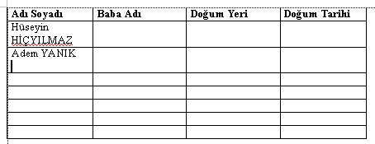
Bir hücreye metin girerken eğer metin o hücreye sığmıyorsa hücreyi aşağıya doğru genişletir. Yine hücre içinde enter tuşuna bastığımızda da hücre aşağıya doğru genişler.
Tab veya ok tuşu ile yana doğru hareket
Aşağı ok tuşu ile aşağı doğru hareket
Tablo içinde imleci hücreler arasında hareket ettirmek için Tab tuşu, Ok tuşları kullanılabileceği gibi, fareyi istenilen hücreye tıklatarak da o hücreye geçebiliriz.

Tablo satır yükseklikleri ve sütun genişlikleri nasıl ayarlanır?
Aşağıdaki ekran görüntüsünde de görüldüğü gibi imleç tablo içinde iken yatay ve dikey cetvel üzerinde tablonun satır ve sütun bölmelerini ayıran durak işaretleri bulunur. Fare işareti bu duraklar üzerine getirilip çift yönlü ok şeklini aldığında farenin sol tuşuna basılı tutup aşağı/yukarı çekerek satır yükseklikleri, sola/sağa çekerek sütun genişlikleri değiştirilebilir.
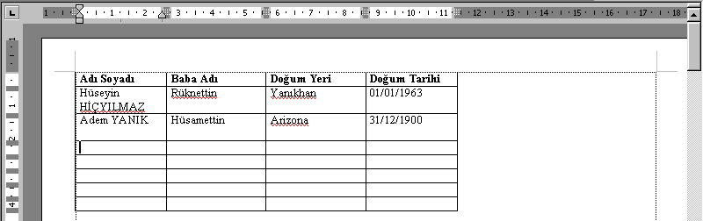
Ayrıca fare işareti tablo içinde iken de sütun ve satır çizgileri üzerinde çift yönlü ok şeklini alır. Sola/sağa ok şeklini aldığında sütun genişliği, aşağı/yukarı ok şeklini aldığında ise satır yüksekliği yine farenin sol tuşuna basılı tutup sürükleyerek değiştirilebilir.
Sütun genişlikleri buralardan tutulup değiştirilebilir.
Satır yükseklikleri buralardan tutulup değiştirilebilir.
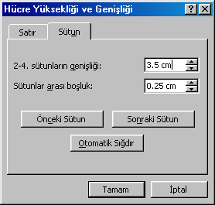
Satır ve sütun genişliklerini değiştirmek için bir diğer yöntem ise, istenilen satır ve sütunları seçtikten sonra Tablo menüsünden Hücre Yüksekliği ve Genişliği seçeneğine girerek buradan genişlik değerlerini yazarak değiştirebiliriz.
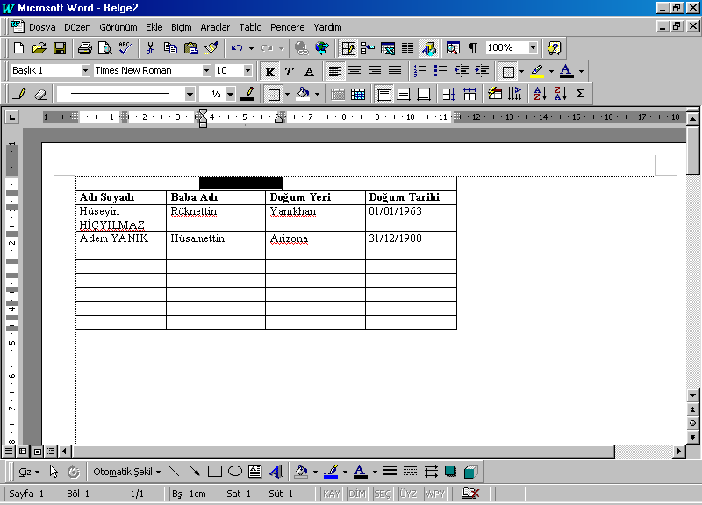
Bunların dışında tabloda tüm sütun genişliğini değiştirmek değil, o sütundaki bazı hücrelerin genişliklerini değiştirmek istiyorsak; bu hücreleri seçip yine bu hücrelerin sağ kenar çizgisinden farenin sol tuşuna basılı tutup sürüklemek suretiyle bu hücrelerin genişlikleri değiştirilebilir.
Fare okla gösterilen yerden tutulup sürüklenir.

Tablo içinden hücre, satır, sütun seçmek

Hücre seçme
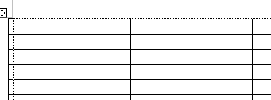
Bir tabloda istediğimiz bir veya birden çok hücreyi seçmek için klavye veya fareyi kullanabiliriz. Klavyeden hücreleri seçmek için istenilen hücreye gidilip Shift tuşuna basılı iken ok tuşları ile istenilen yöne doğru hücreler seçilir. Fare ile seçmek için fare işareti yandaki şekilde olduğu gibi seçilecek hücrenin sağ alt köşesinde ok şeklinde iken farenin sol tuşuna basılır veya birden çok hücre seçmek için basılı tutulup sürüklenir.

Satır ve Sütun seçme
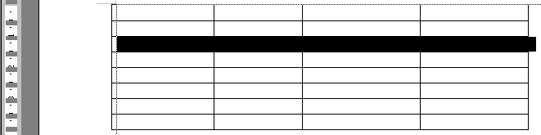
Satır seçerken iki yöntem uygulanabilir. Birincisi; fare işareti sol tarafta metin sınırlarının dışında seçilecek satırın hizasına getirilip sol tuşa tıklanır veya birden çok satırı seçmek için basılı tutup aşağı veya yukarı sürüklenir.

Satır seçmek için ikinci yöntem ise; imleç seçilecek satırın herhangi bir hücresinde iken Tablo menüsünden Satır Seç komutu kullanılır.
Sütun seçerken de seçilecek sütunun üst tarafın fare ile gidildiğinde fare işareti aşağı dönük siyah ok şeklini alır. Bu şekilde iken farenin sol tuşuna tıklandığında hizasında bulunan sütun seçilir; fareye basılı tutup sürüklenerek birden fazla sütun seçilebilir.

Tablonun tümünü seçme
Çalıştığımız tabloda satır veya sütun seçme yöntemlerini kullanarak tüm satırları veya tüm sütunları seçmek suretiyle tablonun tümünü seçmiş oluruz. Ayrıca imleç tablonun herhangi bir hücresinde iken Tablo menüsünden Tablo Seç komutu kullanılabilir.

Tablodan Satır ve Sütun silmek
Bu iş şu şekilde yapılır :
- Silmek istediğimiz satır veya sütunlar yukarıda anlatılan şekilde seçilir.
- Tablo menüsünden veya seçili satır/sütun üzerinde farenin sağ tuşu ile açılan kısayol menüsünden Satır Sil veya Sütun Sil komutu uygulanır.

Tabloya satır ve Sütun eklemek
Bu işlem birkaç farklı şekilde yapılabilir.
Birincisi; tablo içine satır veya sütun eklemek istiyorsak, satır veya sütunun ekleneceği yerden bir sonraki satır veya sütun seçilir. (Örneğin; 4 ile 5. satır arasına satır eklemek için 5. satır seçilmelidir) Tablo menüsünden veya Standart Araç Çubuğundan Satır Ekle veya Sütun ekle komutu uygulanır. Ayrıca birden fazla satır veya sütun seçerek ekleme yapılırsa seçilen satır veya sütun sayısı kadar ekleme işlemi gerçekleşir.
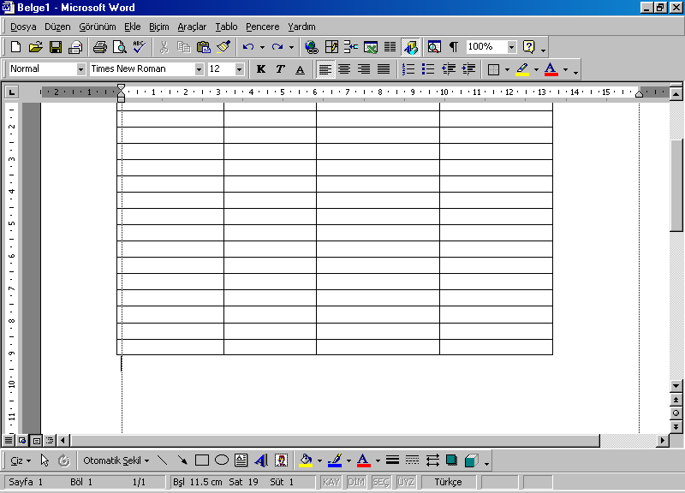
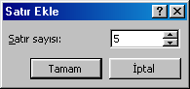
İkincisi; tablonun sonuna satır eklemek istiyorsak, imleci tablonun en alt satırının bir altına indirip buradayken yine tablo menüsü veya standart araç çubuğundan Satır Ekle komutu uygulanır; burada açılan pencerede kaç satır ekleneceği yazılıp Tamam düğmesine basılır.
imleç

Üçüncüsü; tablonun en son sütunundan sonra sütun eklemek istiyorsak, fare işareti tablonun üstünde tablo sınırlarının biraz dışında, en son sütundan biraz ileride (aşağıda görüldüğü gibi) iken, farenin sol düğmesine tıklanarak bu kısım seçilir. Daha sonra yine tablo menüsünden veya standart araç çubuğundan Sütun ekle komutu uygulanır.
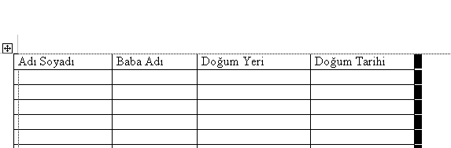

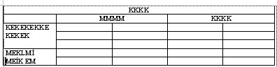
Tablolarda hücre birleştirme ve bölme
Yandaki tablo örneğinde görüldüğü gibi bazı tablo çalışmalarında hücrelerin birleştirilmesi veya bölünmesi gerekebilir.

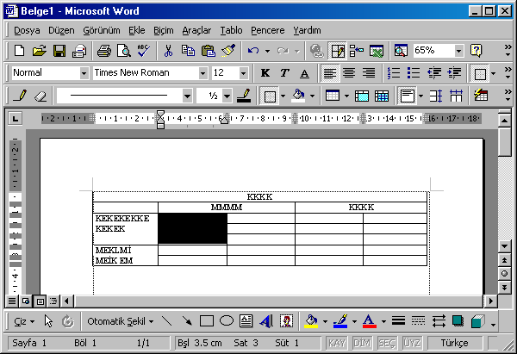
Hücre birleştirme
Bu iş için birleştirilecek hücreler seçilip Tablolar ve Kenarlıklar araç çubuğundan veya tablo menüsünden Hücre Birleştir komutu uygulanır.

Hücre bölme
Bu iş için bölünecek hücre veya hücreler seçilip Tablolar ve Kenarlıklar araç çubuğundan veya tablo menüsünden Hücre Böl komutu uygulanır. Bu komutla karşımıza gelen pencereden bölünecek alanın kaç sütun ve kaç satır olacağını

